Revisión bibliográfica

Abordaje anterolateral del húmero
Abordajes · Abordajes miembro superior · Nivel R2-R4
Actualizado: 2026-10-12
Verificación independiente: Verificador independiente (Claude Opus 5.5): editor médico + revisión de derechos de autor · 2026-10-12 · 585 cifras revisadas

Aviso educativo. Material educativo para profesionales y estudiantes de medicina. No reemplaza el juicio clínico, las guías institucionales ni la supervisión del tutor.

Biblioteca de Traumatología y Ortopedia · t.cescac.com. Texto original; las fuentes se citan con su DOI.

Contenido
1. En 30 segundos
2. Pilares
3. No olvidar
4. Definición y para qué se usa
5. Epidemiología y por qué importa al abordaje
6. Anatomía quirúrgica: planos, nervios y el porqué del braquial
7. Variantes anatómicas y por qué no basta una cifra
8. Clasificación: tercio, patrón y Holstein-Lewis
9. Diagnóstico y lo que se anota antes de abrir
10. Examen físico: el del radial
11. Imágenes: qué pedir y qué esperar
12. Algoritmo: elegir la vía cuando ya se decidió fijar
13. Indicaciones: cuándo operar y cuándo esta vía
14. Tratamiento: conservador, placa, clavo y seudoartrosis
15. Técnica de la placa abierta, paso a paso
16. Ampliaciones: hacia proximal, hacia distal y alternativas
17. MIPO anterior: ventanas pequeñas y placa puente bajo el braquial
18. Comparaciones que debes saber citar
19. Complicaciones: radial, consolidación, rotación e implante
20. Pronóstico: consolidación y función
21. Rehabilitación tras la fijación
22. Guías, consensos y lectura recomendada
23. Perlas y trampas
24. Preguntas de autoevaluación
25. Lectura recomendada
26. Palabras clave
27. Para recordar
28. Caso de staff
29. Referencias completas

En 30 segundos
- El abordaje anterolateral del húmero es la vía clásica para fijar con placa las fracturas diafisarias de los tercios proximal y medio. Entra por el intervalo entre el bíceps y la masa móvil del antebrazo en la parte distal, y por el intervalo deltopectoral o el borde anterior del deltoides en la parte proximal [r1][r2].
- Su idea de fondo es no cruzar el radial por detrás: el nervio rodea la cara posterior del húmero, perfora el tabique intermuscular lateral y entra al compartimento anterior, donde queda entre el tabique y el hueso y, más abajo, cubierto por el braquial [r3][r4].
- No es una vía sin riesgo: en un metaanálisis de 9 estudios, la parálisis radial iatrogénica fue más frecuente con el abordaje posterior que con el anterolateral (OR 2,72) [r5], pero un estudio de 72 pacientes publicado en 2026 no halló diferencia (22 % anterolateral frente a 9 % posterior, p = 0,32) [r6].
- La variante MIPO anterior usa 2 ventanas pequeñas y desliza la placa bajo el braquial. En una red de 12 ensayos aleatorizados tuvo menos lesión del radial que la placa abierta (OR 0,21), con intervalos amplios por el tamaño de los ensayos [r7].

Pilares
Ideas que no se negocian.
1. Plano antes que fuerza: el braquial se parte por la frontera entre el territorio del radial y el del musculocutáneo, y así ninguna mitad queda denervada; empujarlo entero hacia medial arranca la rama que le da el radial [r1].
2. El radial se ve o se respeta, no se supone: entra por el tabique intermuscular lateral a 107,2 mm del epicóndilo lateral en un estudio y a 110 mm en otro [r8][r9], y la distancia tabique-epicóndilo guarda una correlación moderada con el largo del brazo [r8].
3. Tercio y abordaje se eligen juntos: el proximal se resuelve por delante, el distal por detrás y el medio admite ambas vías [r2]; el anterolateral no se recomienda con extensión articular distal [r10].
4. La placa debe ser larga: entre 6 y 8 corticales a cada lado de la fractura [r10][r2]; en un estudio de cadáver con placa anterolateral de 10 orificios, los orificios 4 y 5 fueron los que más tocaron el radial [r11].
5. Documenta antes y después: la función radial previa decide si una parálisis es de la fractura o de la cirugía, y la parálisis radial primaria se resuelve sola en más de 90 % [r2].

No olvidar
- Antes de operar, explora y anota la extensión de muñeca y dedos y la sensibilidad dorsal de la mano: la parálisis radial se reconoce por la mano caída y la pérdida sensitiva dorsal [r2].
- Evita colocar Hohmann en los 2/5 distales del húmero: ahí la AO describe un riesgo alto de dañar el nervio [r1].
- Ventana distal de la MIPO anterior: el primer nervio que encuentras es el cutáneo lateral del antebrazo, en el surco bíceps-braquial, y se aparta hacia medial. El radial está del otro lado, por fuera, con la mitad lateral del braquial como colchón entre él y tu instrumental [r4].
- En MIPO, mantén el antebrazo supinado del todo mientras pasa la placa y retrae con suavidad la mitad lateral del braquial: en cadáver, al pronar, el radial quedó de 0 a 3 mm más cerca de la placa [r12].
- Si dejas el radial expuesto, anota su relación con el implante: servirá si hay que retirar la placa [r2].

Definición y para qué se usa

Qué es
Es la vía de acceso por delante y por fuera del brazo para llegar a la diáfisis del húmero. Su lógica es un plano entre nervios: abajo separa los territorios del radial y del musculocutáneo, y arriba se continúa con el intervalo deltopectoral o con el borde anterior del deltoides [r17][r1].
La AO la describe como abordaje anterolateral según Henry, pensado para la diáfisis proximal y prolongable hacia el tercio medio [r1]. Una revisión educativa reciente da una regla práctica por tercios: el proximal se aborda por delante (anterior o anterolateral), el distal por detrás y el medio admite cualquiera de las 2 [r2].

Para qué se usa
- Placa abierta en fracturas diafisarias proximales y medias [r1][r10].
- Fracturas del húmero proximal que se prolongan a la diáfisis: se encadena con el intervalo deltopectoral [r1]. También se ha resuelto con una placa larga de húmero proximal por MIPO, con una ventana anterolateral transdeltoidea proximal de 4 a 5 cm [r18].
- Seudoartrosis diafisaria: se trata con placa e injerto [r19]; en esa cirugía, una revisión sistemática registró lesión radial iatrogénica en 9 de 60 casos operados por vía anterolateral [r20].
- MIPO anterior: una ventana distal que divide el braquial y una proximal por el rafe del deltoides o por el intervalo deltobicipital [r4].

Lo que no hace bien
No se recomienda cuando la fractura tiene extensión articular distal [r10]. Y ningún abordaje del húmero es seguro de punta a punta: la anatomía neurovascular impide un abordaje totalmente extensil libre de riesgo [r17].
Tabla 1. Tercio de la diáfisis y vía que suele elegirse [r2] [r10] [r21] [r22]
Tercio | Vía habitual | Comentario
Proximal | Anterolateral o deltopectoral extendido [r2] | El deltopectoral extendido de la AO alcanza casi toda fractura que involucre los 4/5 proximales [r21]
Medio | Anterolateral o posterior [r2] | Se decide por patrón, partes blandas y por el riesgo del radial que sepas manejar (práctica habitual / opinión experta)
Distal, extraarticular | Posterior [r2]; MIPO anterior con placa invertida en un ECA pequeño de 30 pacientes [r22] | El ECA fue de un solo centro: es una señal, no una norma
Distal con extensión articular | No anterolateral [r10] | Con extensión articular, la placa (RAFI) es la opción preferible [r10]; elegir la vía es criterio del equipo (opinión experta)

Referencias de este bloque
[r1] Rommens P, Trafton P, Jaeger M. Anterolateral approach to the humerus (after Henry) [Internet]. En: AO Surgery Reference. Davos: AO Foundation [consultado 2026 oct 12]. Disponible en: https://surgeryreference.aofoundation.org/orthopedic-trauma/adult-trauma/humeral-shaft/approach/anterolateral-approach-to-the-humerus-after-henry (web-oficial · acceso abierto) https://surgeryreference.aofoundation.org/orthopedic-trauma/adult-trauma/humeral-shaft/approach/anterolateral-approach-to-the-humerus-after-henry
[r2] Ibounig T, Wolf O, Oliver WM, Karimi D, Viberg B, Ratasvuori M, et al. An Acta Orthopaedica educational article: Treatment of adult patients with a humeral shaft fracture. Acta Orthop. 2026;97:194-203. doi:10.2340/17453674.2026.45597 (revision · acceso abierto) https://doi.org/10.2340/17453674.2026.45597
[r4] Rommens P, Trafton P, Jaeger M. Limited approaches for anterior MIO of the humeral shaft [Internet]. En: AO Surgery Reference. Davos: AO Foundation [consultado 2026 oct 12]. Disponible en: https://surgeryreference.aofoundation.org/orthopedic-trauma/adult-trauma/humeral-shaft/approach/limited-approaches-for-anterior-mio (web-oficial · acceso abierto) https://surgeryreference.aofoundation.org/orthopedic-trauma/adult-trauma/humeral-shaft/approach/limited-approaches-for-anterior-mio
[r10] Gallusser N, Barimani B, Vauclair F. Humeral shaft fractures. EFORT Open Rev. 2021;6(1):24-34. doi:10.1302/2058-5241.6.200033 (revision · acceso abierto) https://doi.org/10.1302/2058-5241.6.200033
[r17] Zlotolow DA, Catalano LW, Barron OA, Glickel SZ. Surgical exposures of the humerus. J Am Acad Orthop Surg. 2006;14(13):754-65. doi:10.5435/00124635-200612000-00007 (revision · acceso resumen) https://doi.org/10.5435/00124635-200612000-00007
[r18] García-Virto V, Santiago-Maniega S, Llorente-Peris A, Simón-Pérez C, Álvarez-Ramos BA, García-Florez L, et al. MIPO helical pre-contoured plates in diaphyseal humeral fractures with proximal extension. Surgical technique and results. Injury. 2021;52 Suppl 4:S125-S130. doi:10.1016/j.injury.2021.01.049 (serie · acceso resumen) https://doi.org/10.1016/j.injury.2021.01.049
[r19] Peters RM, Claessen FM, Doornberg JN, Kolovich GP, Diercks RL, van den Bekerom MP. Union rate after operative treatment of humeral shaft nonunion--A systematic review. Injury. 2015;46(12):2314-24. doi:10.1016/j.injury.2015.09.041 (RS-MA · acceso resumen) https://doi.org/10.1016/j.injury.2015.09.041
[r20] Zhang Z, Lin Z, Qiu Q, Xiao X, Su S, Wen X, et al. Systematic review of humeral shaft fracture (OTA/AO 12) complicated with iatrogenic radial nerve injury. Eur J Med Res. 2024;29(1):385. doi:10.1186/s40001-024-01981-7 (RS-MA · acceso resumen) https://doi.org/10.1186/s40001-024-01981-7
[r21] Rommens P, Trafton P, Jaeger M. Extended deltopectoral approach to the humeral shaft [Internet]. En: AO Surgery Reference. Davos: AO Foundation [consultado 2026 oct 12]. Disponible en: https://surgeryreference.aofoundation.org/orthopedic-trauma/adult-trauma/humeral-shaft/approach/extended-deltopectoral-approach-to-the-humeral-shaft (web-oficial · acceso abierto) https://surgeryreference.aofoundation.org/orthopedic-trauma/adult-trauma/humeral-shaft/approach/extended-deltopectoral-approach-to-the-humeral-shaft
[r22] Garika SS, Yadav P, Jyoti NJ, Bansal H, Mittal S, Trikha V, et al. Comparative Efficacy of Anterior MIPO With PHILOS Versus Posterior ORIF With EA-LCP in Distal-Third Humerus Fractures: A Randomized Controlled Trial. J Orthop Trauma. 2026;40(9):482-91. doi:10.1097/BOT.0000000000003200 (ECA · acceso resumen) https://doi.org/10.1097/BOT.0000000000003200

Epidemiología y por qué importa al abordaje
Las fracturas de la diáfisis del húmero son entre 1 % y 3 % de las del adulto [r2][r6]. En una cohorte de 401 fracturas en personas de 16 años o más, la incidencia fue de 14,5 por 100 000 habitantes por año, con aumento desde la quinta década y predominio de las caídas simples en ancianos [r23]. Las fracturas simples fueron con diferencia las más frecuentes, y la mayoría se ubicaba en el tercio medio o proximal [r23].
El radial es el protagonista de esta región. La parálisis radial primaria aparece en cerca de 10 % de los casos [r2]; la revisión de Shao dio 11,8 % en 4517 fracturas [r24] y la cohorte de Ekholm, 8 % [r23]. Cuenta el sitio y el trazo: en la revisión de Ilyas que resume Gallusser (7262 fracturas), la prevalencia sube de 1,8 % en el tercio proximal a 15,2 % en el medio y 23,6 % en el distal [r10], y las fracturas transversas y espirales se asocian más a parálisis que las oblicuas y las conminutas [r24].
Para el residente la consecuencia es doble: la mayoría de las fracturas diafisarias están en el tercio medio o proximal [r23], el territorio natural de esta vía (lectura nuestra), y una parte de tus pacientes llegará ya con el radial lesionado, por lo que conviene documentarlo antes de abrir [r2].
Tabla 2. Parálisis radial primaria: prevalencia según la fuente [r2] [r23] [r24]
Fuente | Dato | Tipo
Shao y cols. | 11,8 % (532 parálisis en 4517 fracturas) [r24] | Revisión sistemática
Ekholm y cols. | 8 % de 401 fracturas [r23] | Cohorte poblacional
Ibounig y cols. | Cerca de 10 % [r2] | Artículo educativo

Figura 1. Prevalencia de parálisis radial primaria según el tercio de la diáfisis [r10]
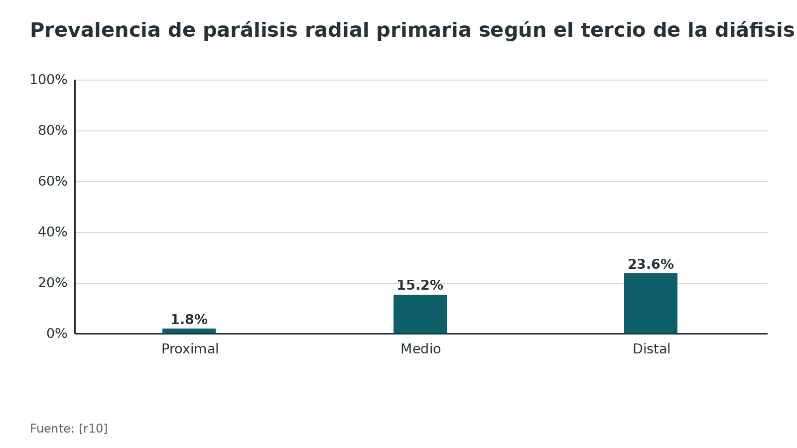
Referencias de este bloque
[r2] Ibounig T, Wolf O, Oliver WM, Karimi D, Viberg B, Ratasvuori M, et al. An Acta Orthopaedica educational article: Treatment of adult patients with a humeral shaft fracture. Acta Orthop. 2026;97:194-203. doi:10.2340/17453674.2026.45597 (revision · acceso abierto) https://doi.org/10.2340/17453674.2026.45597
[r6] Hugonnier N, Lazerges C, Chammas M, Chammas PE, Coulet B, Bozon O. Influence of posterior and anterolateral approaches on radial nerve palsy incidence and complications following plate fixation of humeral shaft fractures. Orthop Traumatol Surg Res. 2026;112(2):104294. doi:10.1016/j.otsr.2025.104294 (cohorte · acceso resumen) https://doi.org/10.1016/j.otsr.2025.104294
[r10] Gallusser N, Barimani B, Vauclair F. Humeral shaft fractures. EFORT Open Rev. 2021;6(1):24-34. doi:10.1302/2058-5241.6.200033 (revision · acceso abierto) https://doi.org/10.1302/2058-5241.6.200033
[r23] Ekholm R, Adami J, Tidermark J, Hansson K, Törnkvist H, Ponzer S. Fractures of the shaft of the humerus. An epidemiological study of 401 fractures. J Bone Joint Surg Br. 2006;88(11):1469-73. doi:10.1302/0301-620X.88B11.17634 (cohorte · acceso resumen) https://doi.org/10.1302/0301-620X.88B11.17634
[r24] Shao YC, Harwood P, Grotz MR, Limb D, Giannoudis PV. Radial nerve palsy associated with fractures of the shaft of the humerus: a systematic review. J Bone Joint Surg Br. 2005;87(12):1647-52. doi:10.1302/0301-620X.87B12.16132 (RS-MA · acceso resumen) https://doi.org/10.1302/0301-620X.87B12.16132

Anatomía quirúrgica: planos, nervios y el porqué del braquial

De superficial a profundo
1. Piel y fascia. Arriba, la incisión nace en el surco deltopectoral, pegada al borde anterior del deltoides, y baja por el costado lateral del bíceps hasta el hueco que separa el bíceps y el braquial de la masa móvil (braquiorradial y extensores radiales del carpo) [r1].
2. Nervio cutáneo lateral del antebrazo. Es el primero que aparece en la parte distal, en el surco entre bíceps y braquial; el radial no está en ese plano, sino por debajo [r1][r4].
3. Vena cefálica. Señala el intervalo deltopectoral en la parte alta; si la apartas junto con el deltoides, sus ramas musculares se desgarran menos [r1].
4. Braquial. Nace de las caras lateral, anterior y medial de los tercios medio y distal de la diáfisis [r13]. Se abre, no se retrae entero [r1].
5. Húmero. Su cara anterolateral recibe la placa [r1].

Por qué el braquial protege al radial
Piensa en el radial como un nervio que primero se apoya en el hueso y después pasa hacia delante. Por detrás toca el periostio y no hay un surco óseo que lo guíe. Al cruzar al compartimento anterior perforando el tabique intermuscular lateral, queda casi sin holgura, como un cable tenso entre el tabique oblicuo y el costado lateral del húmero. Solo más abajo, hacia el ensanchamiento metafisario lateral, el braquial se interpone y lo cubre [r3]. En el quirófano eso significa que, en la ventana distal, la mitad lateral del braquial hace de colchón entre tu campo y el radial, que corre por fuera [r4].
La lectura práctica (opinión experta apoyada en [r3] y [r4]): mientras la porción lateral del músculo siga entre la placa y el nervio, el nervio queda detrás de una capa muscular; cuando esa capa se retrae a la fuerza, la protección desaparece.

Por qué se abre el braquial en vez de retraerlo
El braquial no tiene una sola inervación: el musculocutáneo lo inerva en todos los casos y el radial aporta fibras en 83,33 % de 240 miembros de cadáver [r13]. De ahí la regla de la AO: la línea de apertura es la frontera entre los 2 territorios nerviosos, y así cada mitad sigue inervada; arrastrar el músculo entero hacia medial arranca la rama que le llega del radial [r1].

Dónde cruza el radial, con números
Las distancias de la tabla salen de estudios de cadáver con reparos distintos y muestras pequeñas: orientan, no reemplazan identificar el nervio. La AO ofrece una regla gruesa: el radial entra al compartimento anterior entre el tercio distal y el medio del húmero [r25].
Tabla 3. Dónde está el radial: distancias en cadáver [r3] [r8] [r9] [r26] [r27]
Medida | Resultado | Fuente
Segmento en contacto con el húmero posterior | 6,3 cm, entre 17,1 y 10,9 cm sobre el epicóndilo lateral, centrado casi en el borde distal de la tuberosidad deltoidea [r3] | Carlan 2007
Cruce de la cara posterior | De 20,7 cm sobre el epicóndilo medial a 14,2 cm sobre el lateral, en 10 especímenes [r26] | Gerwin 1996
Ángulo del acromion al cruce posterior | 109 mm el medial y 157 mm el lateral [r9] | Artico 2009
Entrada al tabique intermuscular lateral | A 110 mm del epicóndilo lateral [r9]; a 107,2 mm [r8] | Artico 2009; Sapage 2021
Del cruce posterior lateral al tabique | 29 mm [r9] | Artico 2009
Perforación del tabique respecto de la inserción deltoidea | A menos de 31,6 mm de la inserción más distal [r8] | Sapage 2021
Del tabique a la división terminal | 86,4 mm [r8] | Sapage 2021
Zona de peligro de una placa lateral | De 15 a 5 cm proximal al epicóndilo lateral [r27] | Heitzmann 2024

Tabla 4. Estructuras en el campo de la vía anterolateral [r1] [r4] [r13] [r21] [r28]
Estructura | Dónde la encuentras | Qué hacer o vigilar
Vena cefálica | Intervalo deltopectoral proximal | Conservarla; con el deltoides se rompen menos tributarias [r1]
Nervio axilar | Rodea la metáfisis a unos 5-7 cm bajo el acromion [r28] | Protegerlo con su pedículo al abrir el rafe del deltoides en la ventana proximal [r4]
Nervio cutáneo lateral del antebrazo | Entre bíceps y braquial, distal [r4] | Identificarlo y retraerlo hacia medial [r4]
Musculocutáneo | Puede entrar al coracobraquial a solo 2,5 cm distal a la punta de la coracoides [r21]; inerva el braquial [r13] | Sin palanca bajo el tendón conjunto al prolongar hacia proximal [r21]
Radial | Lateral y profundo, entre braquial y masa móvil; entra por el tabique [r1] | Identificarlo; sin Hohmann en los 2/5 distales [r1]
Braquial | Nace de los tercios medio y distal de la diáfisis [r13] | Abrir entre radial y musculocutáneo para conservar inervación [r1]

Figura 2. Distancias del radial medidas en cadáver [r9] [r8]
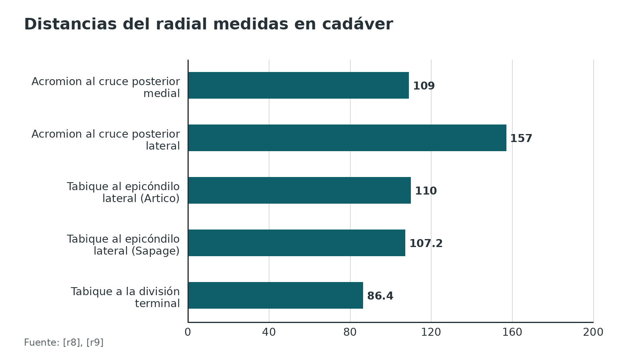
Referencias de este bloque
[r1] Rommens P, Trafton P, Jaeger M. Anterolateral approach to the humerus (after Henry) [Internet]. En: AO Surgery Reference. Davos: AO Foundation [consultado 2026 oct 12]. Disponible en: https://surgeryreference.aofoundation.org/orthopedic-trauma/adult-trauma/humeral-shaft/approach/anterolateral-approach-to-the-humerus-after-henry (web-oficial · acceso abierto) https://surgeryreference.aofoundation.org/orthopedic-trauma/adult-trauma/humeral-shaft/approach/anterolateral-approach-to-the-humerus-after-henry
[r3] Carlan D, Pratt J, Patterson JM, Weiland AJ, Boyer MI, Gelberman RH. The radial nerve in the brachium: an anatomic study in human cadavers. J Hand Surg Am. 2007;32(8):1177-82. doi:10.1016/j.jhsa.2006.07.001 (serie · acceso resumen) https://doi.org/10.1016/j.jhsa.2006.07.001
[r4] Rommens P, Trafton P, Jaeger M. Limited approaches for anterior MIO of the humeral shaft [Internet]. En: AO Surgery Reference. Davos: AO Foundation [consultado 2026 oct 12]. Disponible en: https://surgeryreference.aofoundation.org/orthopedic-trauma/adult-trauma/humeral-shaft/approach/limited-approaches-for-anterior-mio (web-oficial · acceso abierto) https://surgeryreference.aofoundation.org/orthopedic-trauma/adult-trauma/humeral-shaft/approach/limited-approaches-for-anterior-mio
[r8] Sapage R, Pereira PA, Vital L, Madeira MD, Pinho A. Surgical anatomy of the radial nerve in the arm: a cadaver study. Eur J Orthop Surg Traumatol. 2021;31(7):1457-62. doi:10.1007/s00590-021-02916-2 (serie · acceso resumen) https://doi.org/10.1007/s00590-021-02916-2
[r9] Artico M, Telera S, Tiengo C, Stecco C, Macchi V, Porzionato A, et al. Surgical anatomy of the radial nerve at the elbow. Surg Radiol Anat. 2009;31(2):101-6. doi:10.1007/s00276-008-0412-8 (serie · acceso resumen) https://doi.org/10.1007/s00276-008-0412-8
[r13] Ilayperuma I, Uluwitiya SM, Nanayakkara BG, Palahepitiya KN. Re-visiting the brachialis muscle: morphology, morphometry, gender diversity, and innervation. Surg Radiol Anat. 2019;41(4):393-400. doi:10.1007/s00276-019-02182-2 (serie · acceso resumen) https://doi.org/10.1007/s00276-019-02182-2
[r21] Rommens P, Trafton P, Jaeger M. Extended deltopectoral approach to the humeral shaft [Internet]. En: AO Surgery Reference. Davos: AO Foundation [consultado 2026 oct 12]. Disponible en: https://surgeryreference.aofoundation.org/orthopedic-trauma/adult-trauma/humeral-shaft/approach/extended-deltopectoral-approach-to-the-humeral-shaft (web-oficial · acceso abierto) https://surgeryreference.aofoundation.org/orthopedic-trauma/adult-trauma/humeral-shaft/approach/extended-deltopectoral-approach-to-the-humeral-shaft
[r25] Rommens P, Trafton P, Jaeger M. Lateral approach to the humeral shaft [Internet]. En: AO Surgery Reference. Davos: AO Foundation [consultado 2026 oct 12]. Disponible en: https://surgeryreference.aofoundation.org/orthopedic-trauma/adult-trauma/humeral-shaft/approach/lateral-approach-to-the-humeral-shaft (web-oficial · acceso abierto) https://surgeryreference.aofoundation.org/orthopedic-trauma/adult-trauma/humeral-shaft/approach/lateral-approach-to-the-humeral-shaft
[r26] Gerwin M, Hotchkiss RN, Weiland AJ. Alternative operative exposures of the posterior aspect of the humeral diaphysis with reference to the radial nerve. J Bone Joint Surg Am. 1996;78(11):1690-5. doi:10.2106/00004623-199611000-00008 (serie · acceso resumen) https://doi.org/10.2106/00004623-199611000-00008
[r27] Heitzmann LG, de Souza Aquino I, Tenor Junior AC, da Costa MP, Nogueira MP. Anatomical study of the safety corridor for bridge plating positioned on the lateral border of the humerus. Surg Radiol Anat. 2024;46(9):1439-45. doi:10.1007/s00276-024-03405-x (serie · acceso resumen) https://doi.org/10.1007/s00276-024-03405-x
[r28] Rommens P, Trafton P, Jaeger M. Safe zones in the humerus for percutaneous pins or screws [Internet]. En: AO Surgery Reference. Davos: AO Foundation [consultado 2026 oct 12]. Disponible en: https://surgeryreference.aofoundation.org/orthopedic-trauma/adult-trauma/humeral-shaft/approach/safe-zones-for-percutaneous-pins-or-screws (web-oficial · acceso abierto) https://surgeryreference.aofoundation.org/orthopedic-trauma/adult-trauma/humeral-shaft/approach/safe-zones-for-percutaneous-pins-or-screws

Variantes anatómicas y por qué no basta una cifra
Tres fuentes de variación explican por qué las distancias son una guía y no una garantía.
- El nervio escala con el brazo. La distancia de la inserción del deltoides al epicóndilo lateral y la del punto en que el radial perfora el tabique al epicóndilo guardan correlación moderada con el largo del brazo, de modo que en brazos largos o cortos las cifras medias se desplazan [r8]. Por eso conviene expresar la posición como proporción: el radial perforó el tabique 11 % del largo del brazo por debajo de la inserción del deltoides y 38 % por encima del epicóndilo [r8].
- La zona de riesgo cambia entre brazos. En un estudio con placa anterior y tornillos percutáneos, la zona de lesión del radial fue amplia y variable, y los autores la reservan para cirujanos con experiencia [r29].
- El braquial no es de un solo nervio. El radial contribuyó al braquial en 83,33 % de 240 miembros de cadáver [r13]; en todos los casos lo inervó además el musculocutáneo [r13].
Lección de fondo: todos los números de este tema son promedios de cadáveres embalsamados o frescos, sin fractura ni edema. En el paciente real, la fractura desplaza el nervio y el hematoma lo disimula; el reparo anatómico sirve para saber dónde empezar a buscar, no para dejar de buscar (opinión experta).
Tabla 5. Fuentes de variación y su consecuencia práctica [r8] [r13] [r30]
Fuente de variación | Qué se vio | Consecuencia práctica
Longitud del brazo | Correlación moderada de las distancias inserción deltoidea-epicóndilo y tabique-epicóndilo con el largo del brazo [r8] | Usa proporciones y confirma con el nervio a la vista
Distancia placa-radial | Entre 4,14 y 13,83 mm en 8 especímenes con la técnica anterior retrógrada [r30] | No asumas el mismo margen en todos
Inervación del braquial | Radial presente en 83,33 % [r13] | El plano entre radial y musculocutáneo es el que conserva ambas

Referencias de este bloque
[r8] Sapage R, Pereira PA, Vital L, Madeira MD, Pinho A. Surgical anatomy of the radial nerve in the arm: a cadaver study. Eur J Orthop Surg Traumatol. 2021;31(7):1457-62. doi:10.1007/s00590-021-02916-2 (serie · acceso resumen) https://doi.org/10.1007/s00590-021-02916-2
[r13] Ilayperuma I, Uluwitiya SM, Nanayakkara BG, Palahepitiya KN. Re-visiting the brachialis muscle: morphology, morphometry, gender diversity, and innervation. Surg Radiol Anat. 2019;41(4):393-400. doi:10.1007/s00276-019-02182-2 (serie · acceso resumen) https://doi.org/10.1007/s00276-019-02182-2
[r29] Apivatthakakul T, Patiyasikan S, Luevitoonvechkit S. Danger zone for locking screw placement in minimally invasive plate osteosynthesis (MIPO) of humeral shaft fractures: a cadaveric study. Injury. 2010;41(2):169-72. doi:10.1016/j.injury.2009.08.002 (serie · acceso resumen) https://doi.org/10.1016/j.injury.2009.08.002
[r30] Giordano M, Giordano V, Gameiro VS, Belangero W, Livani B, Giannoudis PV, et al. Anterior minimally invasive plating osteosynthesis technique (MIPO) for humeral shaft fractures: an anatomical study of neuromuscular structures at risk. Eur J Orthop Surg Traumatol. 2021;31(3):449-58. doi:10.1007/s00590-020-02792-2 (serie · acceso resumen) https://doi.org/10.1007/s00590-020-02792-2

Clasificación: tercio, patrón y Holstein-Lewis
La diáfisis se delimita con el cuadrado de Heim: es el segmento que queda entre los 2 cuadrados epifisarios, el proximal y el distal [r2]. Dentro de esa zona se usa la clasificación AO/OTA 12, con 3 grupos (A simple, B en cuña, C compleja) por la complejidad del trazo (convención AO/OTA; práctica habitual). Su fiabilidad entre observadores es moderada, y en la práctica muchos prefieren describir el sitio y la conminución [r2].
Para elegir la vía pesa más el tercio que la letra (lectura nuestra): el tercio decide si la anterolateral es la vía natural o si conviene la posterior [r2]. El patrón del trazo importa por el radial: en la misma revisión de Ilyas recogida por Gallusser, la parálisis radial primaria fue más frecuente en las fracturas transversas (21,2 %) y espirales (19,8 %) que en las oblicuas (8,4 %) y conminutas (6,8 %) [r10].

Holstein-Lewis
Es una fractura espiral del tercio distal de la diáfisis con desplazamiento proximal y radial del fragmento distal [r10]. En un registro de Estocolmo con 361 fracturas diafisarias supuso 7,5 %, y la parálisis radial se asoció con 22 % (6 de 27) de ellas [r10]; otro artículo educativo habla de un riesgo de hasta 20 % [r2]. No es indicación absoluta de cirugía, haya o no parálisis [r10]. Si se fija por vía anterolateral, una serie de 18 pacientes describió una variante con división mínima del braquiorradial para asegurar la fijación distal [r31].
Figura 3. Parálisis radial primaria según el patrón de la fractura [r10]
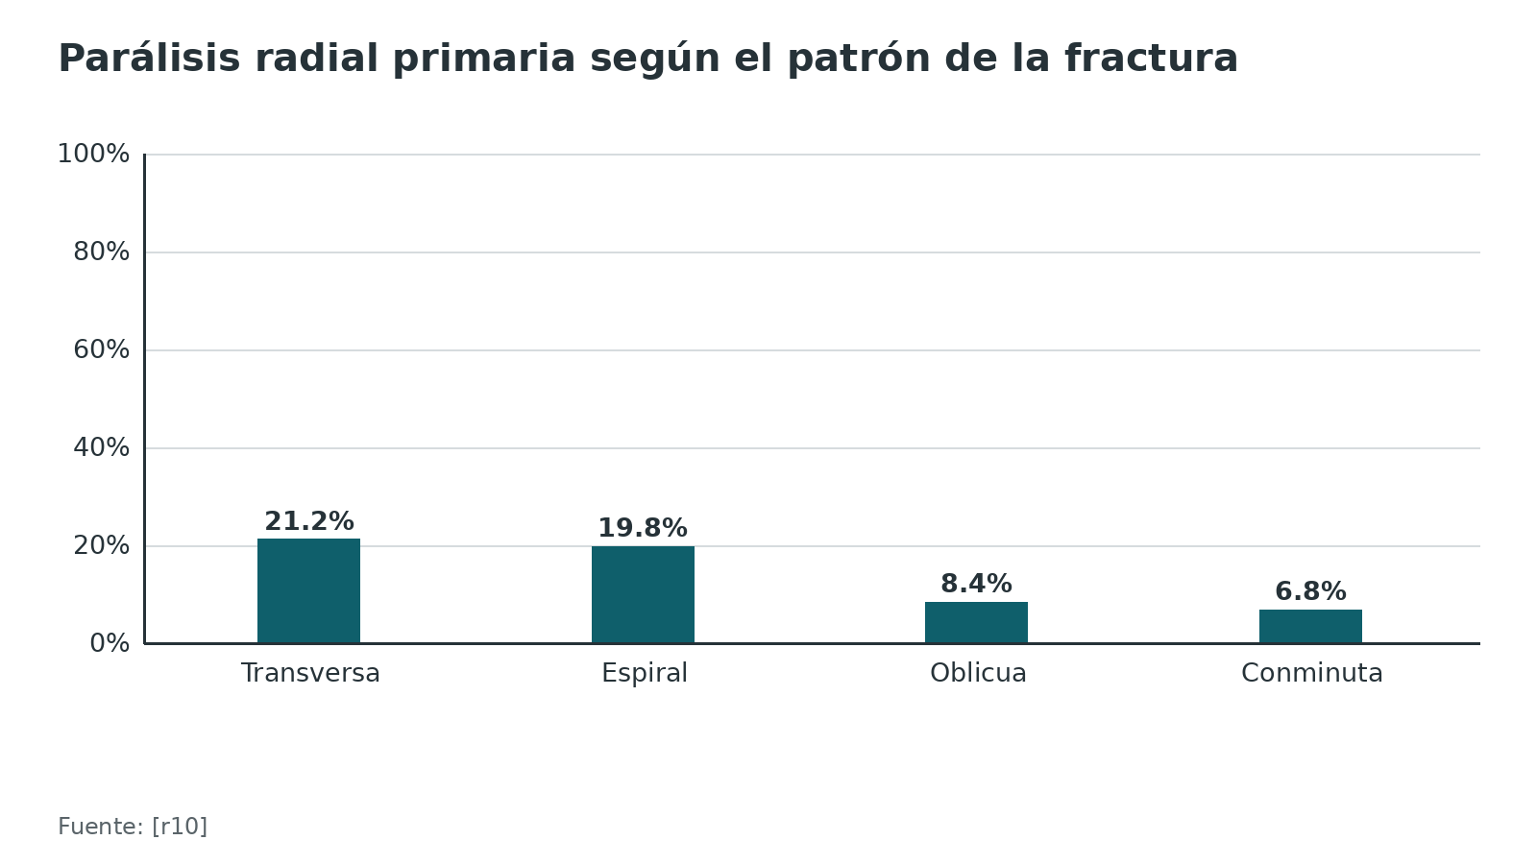
Referencias de este bloque
[r2] Ibounig T, Wolf O, Oliver WM, Karimi D, Viberg B, Ratasvuori M, et al. An Acta Orthopaedica educational article: Treatment of adult patients with a humeral shaft fracture. Acta Orthop. 2026;97:194-203. doi:10.2340/17453674.2026.45597 (revision · acceso abierto) https://doi.org/10.2340/17453674.2026.45597
[r10] Gallusser N, Barimani B, Vauclair F. Humeral shaft fractures. EFORT Open Rev. 2021;6(1):24-34. doi:10.1302/2058-5241.6.200033 (revision · acceso abierto) https://doi.org/10.1302/2058-5241.6.200033
[r21] Rommens P, Trafton P, Jaeger M. Extended deltopectoral approach to the humeral shaft [Internet]. En: AO Surgery Reference. Davos: AO Foundation [consultado 2026 oct 12]. Disponible en: https://surgeryreference.aofoundation.org/orthopedic-trauma/adult-trauma/humeral-shaft/approach/extended-deltopectoral-approach-to-the-humeral-shaft (web-oficial · acceso abierto) https://surgeryreference.aofoundation.org/orthopedic-trauma/adult-trauma/humeral-shaft/approach/extended-deltopectoral-approach-to-the-humeral-shaft
[r31] Lee HM, Kim YS, Kang S, Lee MY, Kim JP. Modified anterolateral approach for internal fixation of Holstein-Lewis humeral shaft fractures. J Orthop Sci. 2018;23(1):137-43. doi:10.1016/j.jos.2017.10.005 (serie · acceso resumen) https://doi.org/10.1016/j.jos.2017.10.005

Diagnóstico y lo que se anota antes de abrir

Clínica según el sitio
El sitio del dolor orienta el tercio. Si la deformidad o el derrame están en el codo, piensa en el distal; si hay hematoma, deformidad visible y a veces un brazo más corto, en el medio; si el cuadro es de hombro hinchado, doloroso y que no se mueve, en el proximal [r2].

El radial primero
La parálisis radial se reconoce por la mano caída y la pérdida sensitiva en el dorso de la mano [r2]. Anótala antes de operar: en una serie con abordaje anterolateral, 19 de 85 pacientes ya tenían parálisis antes de la cirugía [r16], y en una cohorte de 261 fracturas, 19 % tenía alguna parálisis nerviosa antes de operar [r15]. Sin ese registro no podrás saber, ni demostrar, si la lesión vino con la caída o con la cirugía.

Lo que cambia el plan
- Lesión vascular que requiere reparación: indicación absoluta de fijar [r10]. Si hay sospecha, se pide angio-TC [r2].
- Extensiones ocultas del trazo: en oblicuas y conminutas sobre todo, revisa la radiografía buscando fisuras finas que corran hacia los extremos del hueso [r2].
- Parálisis radial: su manejo es mayormente no quirúrgico y más de 90 % recupera solo [r2].
Tabla 6. Qué documentar antes de la cirugía [r2] [r10] [r15]
Elemento | Cómo | Por qué importa
Radial | Extensión de muñeca y dedos, sensibilidad dorsal de la mano [r2] | 19 % tenía alguna parálisis nerviosa antes de operar en una cohorte de 261 fracturas [r15]
Vascular | Pulsos; angio-TC si hay sospecha [r2] | La reparación vascular es una indicación absoluta de fijar [r10]
Piel y foco | Fractura abierta o cerrada [r2] | La fractura abierta es una indicación aceptada de cirugía primaria [r2]
Extensión del trazo | Radiografía en 2 planos y TC si hay duda [r2] | Una extensión oculta cambia la placa y la vía [r2]

Referencias de este bloque
[r2] Ibounig T, Wolf O, Oliver WM, Karimi D, Viberg B, Ratasvuori M, et al. An Acta Orthopaedica educational article: Treatment of adult patients with a humeral shaft fracture. Acta Orthop. 2026;97:194-203. doi:10.2340/17453674.2026.45597 (revision · acceso abierto) https://doi.org/10.2340/17453674.2026.45597
[r10] Gallusser N, Barimani B, Vauclair F. Humeral shaft fractures. EFORT Open Rev. 2021;6(1):24-34. doi:10.1302/2058-5241.6.200033 (revision · acceso abierto) https://doi.org/10.1302/2058-5241.6.200033
[r15] Streufert BD, Eaford I, Sellers TR, Christensen JT, Maxson B, Infante A, et al. Iatrogenic Nerve Palsy Occurs With Anterior and Posterior Approaches for Humeral Shaft Fixation. J Orthop Trauma. 2020;34(3):163-8. doi:10.1097/BOT.0000000000001658 (cohorte · acceso resumen) https://doi.org/10.1097/BOT.0000000000001658
[r16] Gouse M, Albert S, Inja DB, Nithyananth M. Incidence and predictors of radial nerve palsy with the anterolateral brachialis splitting approach to the humeral shaft. Chin J Traumatol. 2016;19(4):217-20. doi:10.1016/j.cjtee.2016.03.002 (cohorte · acceso resumen) https://doi.org/10.1016/j.cjtee.2016.03.002

Examen físico: el del radial
El examen que decide la vía es el del radial: extensión activa de muñeca y de dedos y sensibilidad del dorso de la mano (práctica habitual / opinión experta), con la mano caída y la pérdida sensitiva dorsal como cuadro típico [r2].
Sensibilidad y especificidad: sin dato verificable. No encontré un estudio abierto que dé estos valores para el examen del radial en la fractura diafisaria del húmero; no se inventan.

Lo que sí está medido: cuánto esperar
- Cuando se recupera sola, la recuperación empieza a las 8,29 semanas de media y se completa a los 4,91 meses [r10].
- Si a las 10 o 12 semanas no hay signos de recuperación, se pide electromiografía y se conversa la exploración [r10].
- En pacientes operados con parálisis, si el nervio no ha recuperado a los 7 meses, la probabilidad de recuperar hacia los 18 meses sigue en 56 % (rango 48 % a 62 %); si no ha recuperado al año, baja a 17 % (rango 13 % a 21 %) [r32].
Tabla 7. Examen del radial: qué se busca y qué dato hay [r2]
Maniobra | Qué busca | Sensibilidad y especificidad
Extensión activa de muñeca | Mano caída [r2] | Sin dato verificable
Extensión de dedos y pulgar | Debilidad del extensor largo y los extensores digitales (práctica habitual) | Sin dato verificable
Sensibilidad dorsal de la mano | Pérdida sensitiva dorsal [r2] | Sin dato verificable

Figura 4. Probabilidad de recuperar el radial hacia los 18 meses, según cuánto tiempo lleve sin recuperar [r32]
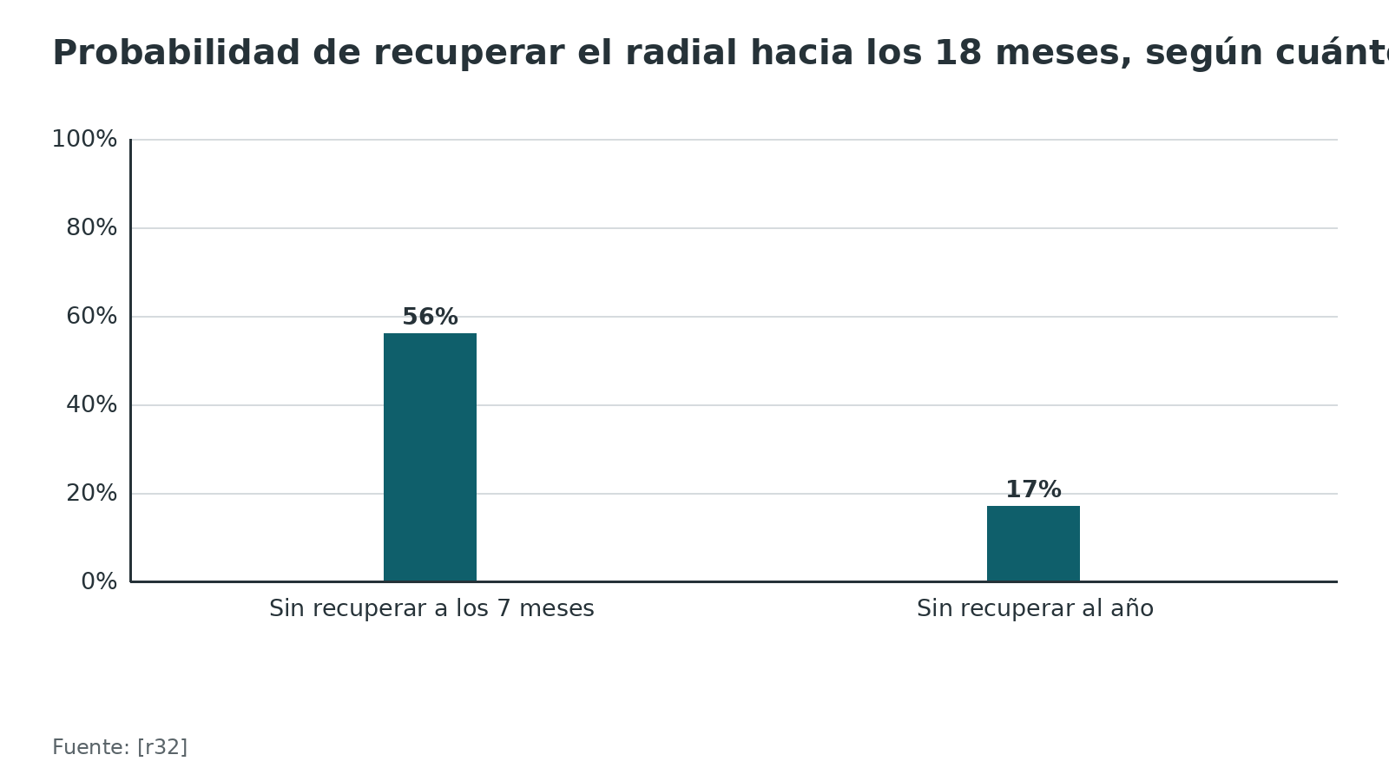
Referencias de este bloque
[r2] Ibounig T, Wolf O, Oliver WM, Karimi D, Viberg B, Ratasvuori M, et al. An Acta Orthopaedica educational article: Treatment of adult patients with a humeral shaft fracture. Acta Orthop. 2026;97:194-203. doi:10.2340/17453674.2026.45597 (revision · acceso abierto) https://doi.org/10.2340/17453674.2026.45597
[r10] Gallusser N, Barimani B, Vauclair F. Humeral shaft fractures. EFORT Open Rev. 2021;6(1):24-34. doi:10.1302/2058-5241.6.200033 (revision · acceso abierto) https://doi.org/10.1302/2058-5241.6.200033
[r32] Krijnen NA, Comerci AJ, Head LK, Legerstee IWF, de Klerk HH, Chen N, et al. What Is the Probability of Radial Nerve Recovery After Surgical Repair of Humerus Fractures Accounting for Time Since Injury?. Clin Orthop Relat Res. 2026;484(5):844-53. doi:10.1097/CORR.0000000000003733 (cohorte · acceso resumen) https://doi.org/10.1097/CORR.0000000000003733

Imágenes: qué pedir y qué esperar
- Radiografía en 2 planos (AP y lateral): primera línea y suficiente en la mayoría [r2].
- TC: se reserva para lo que la radiografía no resuelve: trazos complejos, duda de extensión a la articulación y planificación, con la ventaja de la reconstrucción 3D [r2]; también en la fractura patológica [r2].
- Angio-TC: si se sospecha lesión vascular [r2].
- Ecografía del radial: puede ayudar a ver la extensión de la lesión nerviosa [r2]. En 18 pacientes con parálisis, hubo 92 % de concordancia (11 de 12) con lo visto en cirugía [r33]; en 46 pacientes con placa, 100 % [r34]. Ojo: es concordancia, no sensibilidad y especificidad; no existe en estos estudios el denominador para calcularlas.
- Límite de la ecografía: en el nervio en continuidad no distinguió los casos que se trataron con neurólisis (25) de los que necesitaron injerto (6); eso lo definió la electrofisiología intraoperatoria [r34].
- RM: casi nunca hace falta; tiene sentido si te preocupan las partes blandas, el nervio o una lesión patológica [r2].
Sensibilidad y especificidad de la radiografía o la TC para esta decisión: sin dato verificable.
Figura 5. Concordancia de la ecografía con los hallazgos intraoperatorios en la lesión del radial [r33] [r34]
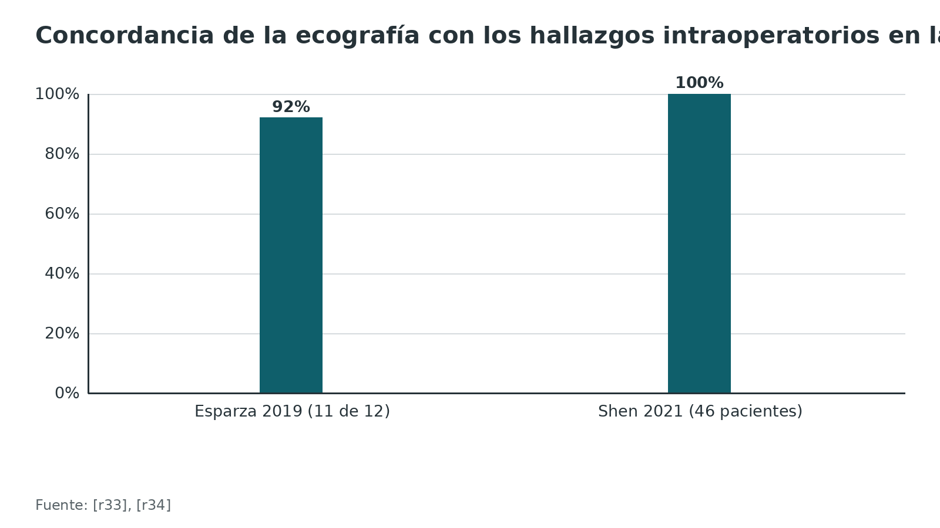
Referencias de este bloque
[r2] Ibounig T, Wolf O, Oliver WM, Karimi D, Viberg B, Ratasvuori M, et al. An Acta Orthopaedica educational article: Treatment of adult patients with a humeral shaft fracture. Acta Orthop. 2026;97:194-203. doi:10.2340/17453674.2026.45597 (revision · acceso abierto) https://doi.org/10.2340/17453674.2026.45597
[r33] Esparza M, Wild JR, Minnock C, Mohty KM, Truchan LM, Taljanovic MS. Ultrasound Evaluation of Radial Nerve Palsy Associated with Humeral Shaft Fractures to Guide Operative Versus Non-Operative Treatment. Acta Med Acad. 2019;48(2):183-92. doi:10.5644/ama2006-124.257 (serie · acceso resumen) https://doi.org/10.5644/ama2006-124.257
[r34] Shen J, Yang F, Chen W, Wang F, Liang C, Qiu Y, et al. The Efficacy of Ultrasound for Visualizing Radial Nerve Lesions with Coexistent Plate Fixation of Humeral Shaft Fractures. Injury. 2021;52(3):516-23. doi:10.1016/j.injury.2020.11.042 (serie · acceso resumen) https://doi.org/10.1016/j.injury.2020.11.042

Algoritmo: elegir la vía cuando ya se decidió fijar
Este esquema es una ayuda de estudio, construida con las recomendaciones de los artículos citados; no sustituye al juicio del tutor ni a las guías de la institución.
Algoritmo. Elegir entre anterolateral, MIPO anterior y otras vías [r10] [r2] [r22] [r4] [r1] [r18] [r32]
# | Tipo | Paso | Siguiente
1 | Inicio | Fractura diafisaria del húmero en la que ya decidiste fijar con placa | continuar → ¿Hay extensión articular distal o el foco está en el tercio distal?
2 | Decisión | ¿Hay extensión articular distal o el foco está en el tercio distal? | sí → Vía posterior; o MIPO anterior con placa invertida en el distal extraarticular si tienes experiencia. El anterolateral no se recomienda con extensión articular distal [r10][r2][r22]; no → ¿Patrón simple, reducible sin abrir el foco y con cirujano entrenado en MIPO?
3 | Acción | Vía posterior; o MIPO anterior con placa invertida en el distal extraarticular si tienes experiencia. El anterolateral no se recomienda con extensión articular distal [r10][r2][r22] | continuar → Placa larga con 6 a 8 corticales a cada lado; anota el estado del radial antes y después [r10][r2]
4 | Decisión | ¿Patrón simple, reducible sin abrir el foco y con cirujano entrenado en MIPO? | sí → MIPO anterior: ventana distal que divide el braquial, ventana proximal por rafe del deltoides o intervalo deltobicipital, túnel bajo el braquial [r4]; no → Placa abierta anterolateral: entre bíceps y masa móvil distal, intervalo deltopectoral proximal, radial identificado [r1]
5 | Acción | MIPO anterior: ventana distal que divide el braquial, ventana proximal por rafe del deltoides o intervalo deltobicipital, túnel bajo el braquial [r4] | continuar → ¿La fractura se prolonga al húmero proximal?
6 | Acción | Placa abierta anterolateral: entre bíceps y masa móvil distal, intervalo deltopectoral proximal, radial identificado [r1] | continuar → ¿La fractura se prolonga al húmero proximal?
7 | Decisión | ¿La fractura se prolonga al húmero proximal? | sí → Prolongar por el deltopectoral con la vena cefálica, o placa larga con ventana anterolateral transdeltoidea de 4 a 5 cm [r1][r18]; no → Placa larga con 6 a 8 corticales a cada lado; anota el estado del radial antes y después [r10][r2]
8 | Acción | Prolongar por el deltopectoral con la vena cefálica, o placa larga con ventana anterolateral transdeltoidea de 4 a 5 cm [r1][r18] | continuar → Placa larga con 6 a 8 corticales a cada lado; anota el estado del radial antes y después [r10][r2]
9 | Acción | Placa larga con 6 a 8 corticales a cada lado; anota el estado del radial antes y después [r10][r2] | continuar → Si aparece parálisis radial: observar; EMG si no hay recuperación a las 10-12 semanas [r10]; la cirugía precoz probablemente no ayuda tras la fijación [r32]
10 | Fin | Si aparece parálisis radial: observar; EMG si no hay recuperación a las 10-12 semanas [r10]; la cirugía precoz probablemente no ayuda tras la fijación [r32] | —

Referencias de este bloque
[r1] Rommens P, Trafton P, Jaeger M. Anterolateral approach to the humerus (after Henry) [Internet]. En: AO Surgery Reference. Davos: AO Foundation [consultado 2026 oct 12]. Disponible en: https://surgeryreference.aofoundation.org/orthopedic-trauma/adult-trauma/humeral-shaft/approach/anterolateral-approach-to-the-humerus-after-henry (web-oficial · acceso abierto) https://surgeryreference.aofoundation.org/orthopedic-trauma/adult-trauma/humeral-shaft/approach/anterolateral-approach-to-the-humerus-after-henry
[r2] Ibounig T, Wolf O, Oliver WM, Karimi D, Viberg B, Ratasvuori M, et al. An Acta Orthopaedica educational article: Treatment of adult patients with a humeral shaft fracture. Acta Orthop. 2026;97:194-203. doi:10.2340/17453674.2026.45597 (revision · acceso abierto) https://doi.org/10.2340/17453674.2026.45597
[r4] Rommens P, Trafton P, Jaeger M. Limited approaches for anterior MIO of the humeral shaft [Internet]. En: AO Surgery Reference. Davos: AO Foundation [consultado 2026 oct 12]. Disponible en: https://surgeryreference.aofoundation.org/orthopedic-trauma/adult-trauma/humeral-shaft/approach/limited-approaches-for-anterior-mio (web-oficial · acceso abierto) https://surgeryreference.aofoundation.org/orthopedic-trauma/adult-trauma/humeral-shaft/approach/limited-approaches-for-anterior-mio
[r10] Gallusser N, Barimani B, Vauclair F. Humeral shaft fractures. EFORT Open Rev. 2021;6(1):24-34. doi:10.1302/2058-5241.6.200033 (revision · acceso abierto) https://doi.org/10.1302/2058-5241.6.200033
[r18] García-Virto V, Santiago-Maniega S, Llorente-Peris A, Simón-Pérez C, Álvarez-Ramos BA, García-Florez L, et al. MIPO helical pre-contoured plates in diaphyseal humeral fractures with proximal extension. Surgical technique and results. Injury. 2021;52 Suppl 4:S125-S130. doi:10.1016/j.injury.2021.01.049 (serie · acceso resumen) https://doi.org/10.1016/j.injury.2021.01.049
[r22] Garika SS, Yadav P, Jyoti NJ, Bansal H, Mittal S, Trikha V, et al. Comparative Efficacy of Anterior MIPO With PHILOS Versus Posterior ORIF With EA-LCP in Distal-Third Humerus Fractures: A Randomized Controlled Trial. J Orthop Trauma. 2026;40(9):482-91. doi:10.1097/BOT.0000000000003200 (ECA · acceso resumen) https://doi.org/10.1097/BOT.0000000000003200
[r32] Krijnen NA, Comerci AJ, Head LK, Legerstee IWF, de Klerk HH, Chen N, et al. What Is the Probability of Radial Nerve Recovery After Surgical Repair of Humerus Fractures Accounting for Time Since Injury?. Clin Orthop Relat Res. 2026;484(5):844-53. doi:10.1097/CORR.0000000000003733 (cohorte · acceso resumen) https://doi.org/10.1097/CORR.0000000000003733

Indicaciones: cuándo operar y cuándo esta vía

Cirugía primaria
La lesión vascular que necesita reparación obliga a fijar: sin un hueso estable, la anastomosis queda expuesta a la movilidad del foco [r10]. También se acepta operar de entrada ante fractura abierta, codo flotante, politrauma, fractura patológica o parálisis nerviosa progresiva [r2].

Tras el fracaso del tratamiento conservador
En la revisión de EFORT cuentan como fracaso del conservador: retraso de consolidación o seudoartrosis, desplazamiento secundario o alineación que nunca fue aceptable, dolor que no se controla e intolerancia a la ortesis [r10]. Las tolerancias que mantienen función en tratamiento conservador son 20° de angulación anterior, 30° de varo o valgo, 15° de malrotación y 3 cm de acortamiento [r10].

Lo que no es indicación por sí solo
La parálisis radial aislada no justifica operar por su alta recuperación espontánea [r10], y la fractura de Holstein-Lewis tampoco es indicación absoluta [r10].

Cuándo esta vía y no otra
Tercios proximal y medio con placa abierta [r10]; fracturas con extensión proximal [r1][r18]; seudoartrosis con placa e injerto [r19]. Si hay extensión articular distal, el anterolateral no se recomienda [r10] y la placa sigue siendo la opción preferible [r10].
Tabla 8. Indicaciones de cirugía y su peso [r2] [r10]
Indicación | Peso | Referencia
Lesión vascular a reparar | Absoluta | [r10]
Fractura abierta, codo flotante, politrauma, fractura patológica, parálisis progresiva | Aceptadas para cirugía primaria | [r2]
Fracaso del tratamiento conservador | Indicación (no relativa) en la tabla de la revisión | [r10]
Extensión articular proximal o distal | Favorece la placa | [r10]
Parálisis radial aislada | No es indicación por sí sola | [r10]
Holstein-Lewis | No es indicación absoluta | [r10]

Referencias de este bloque
[r1] Rommens P, Trafton P, Jaeger M. Anterolateral approach to the humerus (after Henry) [Internet]. En: AO Surgery Reference. Davos: AO Foundation [consultado 2026 oct 12]. Disponible en: https://surgeryreference.aofoundation.org/orthopedic-trauma/adult-trauma/humeral-shaft/approach/anterolateral-approach-to-the-humerus-after-henry (web-oficial · acceso abierto) https://surgeryreference.aofoundation.org/orthopedic-trauma/adult-trauma/humeral-shaft/approach/anterolateral-approach-to-the-humerus-after-henry
[r2] Ibounig T, Wolf O, Oliver WM, Karimi D, Viberg B, Ratasvuori M, et al. An Acta Orthopaedica educational article: Treatment of adult patients with a humeral shaft fracture. Acta Orthop. 2026;97:194-203. doi:10.2340/17453674.2026.45597 (revision · acceso abierto) https://doi.org/10.2340/17453674.2026.45597
[r10] Gallusser N, Barimani B, Vauclair F. Humeral shaft fractures. EFORT Open Rev. 2021;6(1):24-34. doi:10.1302/2058-5241.6.200033 (revision · acceso abierto) https://doi.org/10.1302/2058-5241.6.200033
[r18] García-Virto V, Santiago-Maniega S, Llorente-Peris A, Simón-Pérez C, Álvarez-Ramos BA, García-Florez L, et al. MIPO helical pre-contoured plates in diaphyseal humeral fractures with proximal extension. Surgical technique and results. Injury. 2021;52 Suppl 4:S125-S130. doi:10.1016/j.injury.2021.01.049 (serie · acceso resumen) https://doi.org/10.1016/j.injury.2021.01.049
[r19] Peters RM, Claessen FM, Doornberg JN, Kolovich GP, Diercks RL, van den Bekerom MP. Union rate after operative treatment of humeral shaft nonunion--A systematic review. Injury. 2015;46(12):2314-24. doi:10.1016/j.injury.2015.09.041 (RS-MA · acceso resumen) https://doi.org/10.1016/j.injury.2015.09.041

Tratamiento: conservador, placa, clavo y seudoartrosis

Operar o no operar
- FISH (Finlandia, 82 adultos aleatorizados): a los 12 meses el DASH fue de 8,9 con cirugía y de 12,0 con ortesis, sin diferencia (−3,1 puntos; IC 95 % −9,6 a 3,3; p = 0,34) [r35]. 13 pacientes (30 %) del grupo ortesis se operaron, 11 (25 %) desarrollaron seudoartrosis y 3 (8 %) del grupo quirúrgico tuvieron parálisis radial temporal [r35].
- HSFF (Reino Unido, 70 adultos): el DASH fue mejor con cirugía a las 6 semanas (diferencia 14,7) y a los 3 meses (diferencia 15,0), pero no a los 6 ni a los 12 meses (p = 0,10 y 0,78) [r36]. Hubo 8 seudoartrosis (11 %): 6 % tras cirugía y 18 % tras ortesis, sin diferencia significativa (p = 0,14) [r36].
- Matsunaga (110 pacientes): a los 6 meses el DASH fue de 10,9 con placa puente y de 16,9 con ortesis; la seudoartrosis fue de 0 % frente a 15 % [r37].
Lectura honesta: la cirugía acorta la recuperación temprana y baja la seudoartrosis, pero a un año la función converge, y el costo es el riesgo de parálisis radial iatrogénica y de infección [r36][r2].

Placa o clavo
La revisión Cochrane de 2011 (5 ensayos pequeños, 260 participantes) no halló diferencia en consolidación entre placa y clavo (RR 1,05; IC 0,97 a 1,13) y sí más pinzamiento de hombro con el clavo (RR 0,12; IC 0,04 a 0,38) [r38]. No hubo diferencia en lesión radial iatrogénica [r38]. Los ensayos tenían fallas metodológicas [r38]. Por eso, en la práctica, el abordaje anterolateral compite sobre todo con la vía posterior y con la MIPO, y no con el clavo (opinión experta).

Cuando falla la consolidación
En 36 estudios de seudoartrosis, la placa con injerto autólogo logró 98 % de unión en 672 pacientes; la placa sin injerto, 95 % en 19; el clavo con injerto, 88 % en 164; y el clavo sin injerto, 66 % en 78 [r19]. Los autores recomiendan placa con injerto autólogo [r19]. Ante una seudoartrosis tras cirugía, toma cultivos intraoperatorios: puede haber infección de bajo grado oculta [r2].
Tabla 9. Ensayos clave: cirugía frente a ortesis funcional [r35] [r36] [r37]
Estudio | Pacientes | Resultado principal | Nota
FISH 2020 | 82 [r35] | DASH a 12 meses 8,9 vs 12,0 [r35] | 25 % de seudoartrosis con ortesis [r35]
HSFF 2025 | 70 [r36] | DASH a 3 meses 15,0 puntos mejor con cirugía [r36] | Sin diferencia a 6 y 12 meses [r36]
Matsunaga 2017 | 110 [r37] | DASH a 6 meses 10,9 vs 16,9 [r37] | Seudoartrosis 0 % vs 15 % [r37]

Figura 6. Seudoartrosis tras tratamiento con ortesis frente a cirugía en ensayos aleatorizados [r35] [r36] [r37]
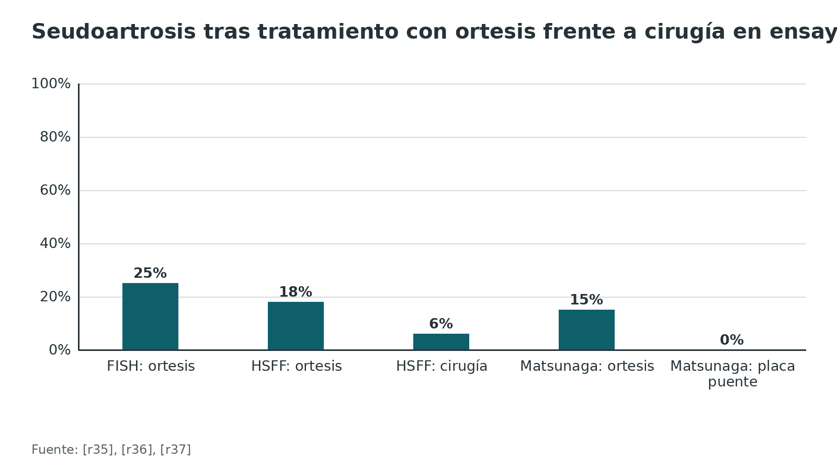
Figura 7. Unión tras fijación de la seudoartrosis diafisaria del húmero [r19]
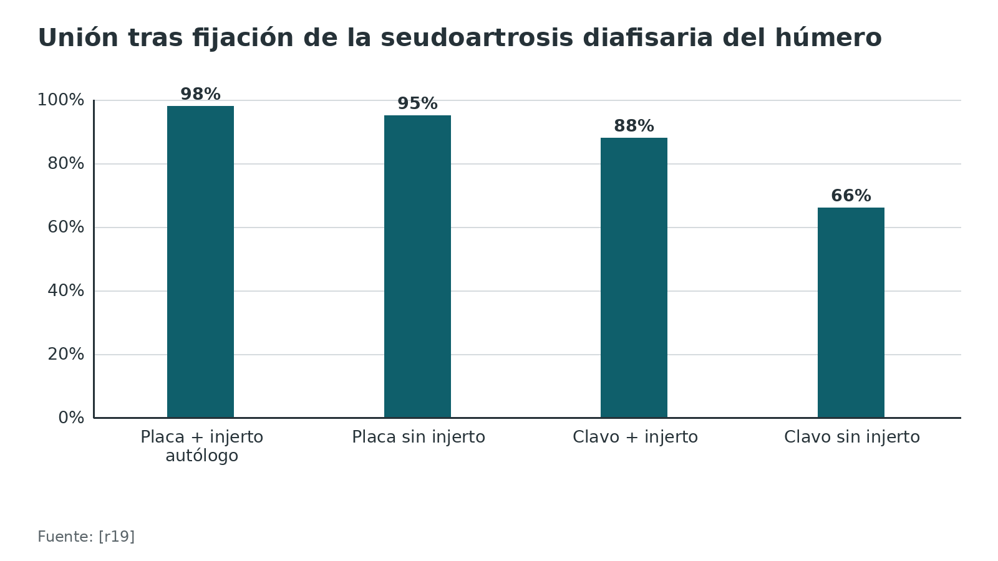
Referencias de este bloque
[r2] Ibounig T, Wolf O, Oliver WM, Karimi D, Viberg B, Ratasvuori M, et al. An Acta Orthopaedica educational article: Treatment of adult patients with a humeral shaft fracture. Acta Orthop. 2026;97:194-203. doi:10.2340/17453674.2026.45597 (revision · acceso abierto) https://doi.org/10.2340/17453674.2026.45597
[r19] Peters RM, Claessen FM, Doornberg JN, Kolovich GP, Diercks RL, van den Bekerom MP. Union rate after operative treatment of humeral shaft nonunion--A systematic review. Injury. 2015;46(12):2314-24. doi:10.1016/j.injury.2015.09.041 (RS-MA · acceso resumen) https://doi.org/10.1016/j.injury.2015.09.041
[r35] Rämö L, Sumrein BO, Lepola V, Lähdeoja T, Ranstam J, Paavola M, et al. Effect of Surgery vs Functional Bracing on Functional Outcome Among Patients With Closed Displaced Humeral Shaft Fractures: The FISH Randomized Clinical Trial. JAMA. 2020;323(18):1792-801. doi:10.1001/jama.2020.3182 (ECA · acceso resumen) https://doi.org/10.1001/jama.2020.3182
[r36] Oliver WM, Bell KR, Carter TH, Graham C, White TO, Clement ND, et al. Operative vs Nonoperative Management of Fractures of the Humeral Diaphysis: The Humeral Shaft Fracture Fixation Randomized Clinical Trial. JAMA Surg. 2025;160(5):508-16. doi:10.1001/jamasurg.2025.0301 (ECA · acceso resumen) https://doi.org/10.1001/jamasurg.2025.0301
[r37] Matsunaga FT, Tamaoki MJ, Matsumoto MH, Netto NA, Faloppa F, Belloti JC. Minimally Invasive Osteosynthesis with a Bridge Plate Versus a Functional Brace for Humeral Shaft Fractures: A Randomized Controlled Trial. J Bone Joint Surg Am. 2017;99(7):583-92. doi:10.2106/JBJS.16.00628 (ECA · acceso resumen) https://doi.org/10.2106/JBJS.16.00628
[r38] Kurup H, Hossain M, Andrew JG. Dynamic compression plating versus locked intramedullary nailing for humeral shaft fractures in adults. Cochrane Database Syst Rev. 2011;2011(6):CD005959. doi:10.1002/14651858.CD005959.pub2 (RS-MA · acceso resumen) https://doi.org/10.1002/14651858.CD005959.pub2

Técnica de la placa abierta, paso a paso

Cómo se hace, para entender
Es apoyo de estudio: no sustituye al tutor ni al manual del implante. Describe la placa abierta; el MIPO va en otro bloque. Lo que tiene fuente lleva su cita y lo demás se rotula como práctica habitual / opinión experta.
La secuencia obedece a una idea: primero encuentra y asegura el radial, después abre el músculo, al final trabaja el hueso. Cada paso está pensado para que el nervio nunca quede bajo una herramienta que no ves.

Errores frecuentes del residente
- Hohmann en los 2/5 distales del húmero: es el punto que la AO marca como de riesgo alto para el nervio [r1].
- Retraer el braquial entero hacia medial: lesiona la rama del radial que lo inerva [r1].
- Pasar por alto el nervio cutáneo lateral del antebrazo entre bíceps y braquial: la AO pide identificarlo y retraerlo [r4].
- Incisión corta que obliga a tirar de los tejidos: un estudio con parálisis radial en 18 % tras placa recomienda abordajes anatómicos e incisiones más largas [r6].
- Placa corta: se recomiendan de 6 a 8 corticales por lado [r10][r2].
- Operar sin experiencia o de noche sin apoyo: los cirujanos con 2 años o menos de experiencia tuvieron 9,2 veces más parálisis, y operar entre las 8 p. m. y las 8 a. m., unas 8 veces más; son asociaciones de una serie retrospectiva [r16].
- No registrar el radial antes y después de operar [r2][r15].
- Elegir la vía por costumbre y no por el tercio de la fractura [r2].
Tabla 10. Estructuras en riesgo en cada tiempo de la técnica [r1] [r4] [r11]
Tiempo | Estructura en riesgo | Cómo reducir el riesgo
Incisión y fascia | Cutáneo lateral del antebrazo; vena cefálica | Identificarlos antes de profundizar [r1][r4]
Intervalo bíceps-masa móvil | Radial | Retraer bíceps hacia medial y masa móvil hacia lateral hasta verlo [r1]
Braquial | Rama del radial al braquial; musculocutáneo | Abrir entre radial y musculocutáneo; no retraer en bloque [r1]
Hueso distal | Radial en el tabique | Sin Hohmann en los 2/5 distales; seguir el nervio hasta el tabique [r1]
Fijación | Radial por detrás de la placa | Atención a los tornillos de los orificios 4 y 5 en placa anterolateral [r11]

Figura 8. Riesgo de lesión del radial por orificio de una placa anterolateral de 10 orificios (cadáver, brazo a 45°) [r11]
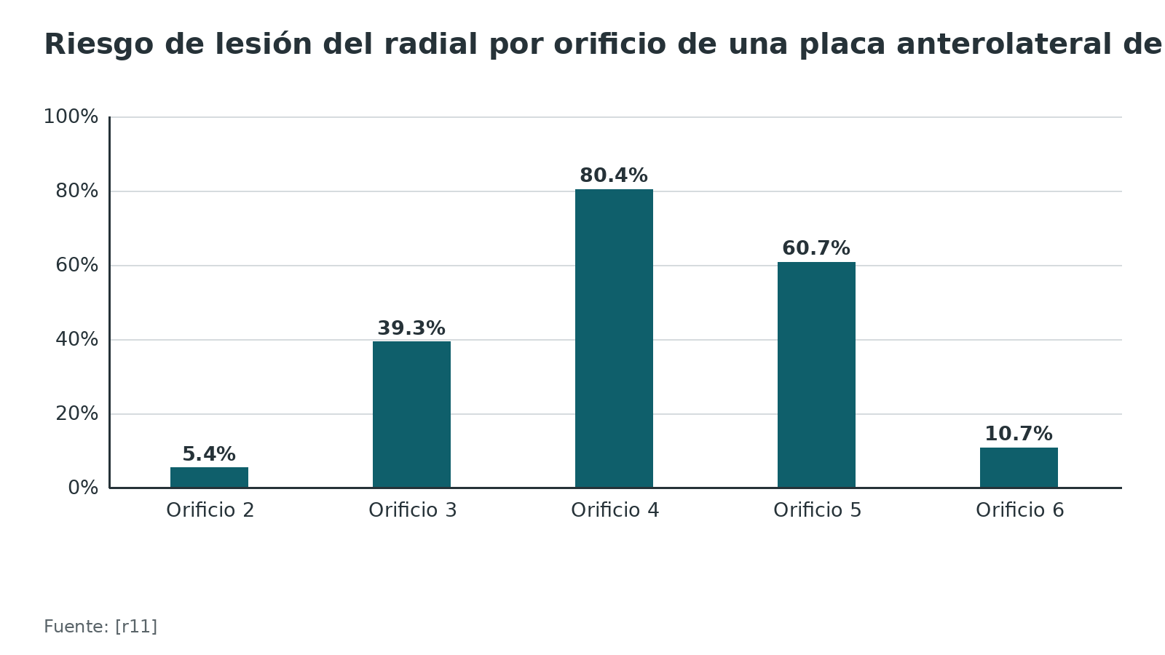
Referencias de este bloque
[r1] Rommens P, Trafton P, Jaeger M. Anterolateral approach to the humerus (after Henry) [Internet]. En: AO Surgery Reference. Davos: AO Foundation [consultado 2026 oct 12]. Disponible en: https://surgeryreference.aofoundation.org/orthopedic-trauma/adult-trauma/humeral-shaft/approach/anterolateral-approach-to-the-humerus-after-henry (web-oficial · acceso abierto) https://surgeryreference.aofoundation.org/orthopedic-trauma/adult-trauma/humeral-shaft/approach/anterolateral-approach-to-the-humerus-after-henry
[r2] Ibounig T, Wolf O, Oliver WM, Karimi D, Viberg B, Ratasvuori M, et al. An Acta Orthopaedica educational article: Treatment of adult patients with a humeral shaft fracture. Acta Orthop. 2026;97:194-203. doi:10.2340/17453674.2026.45597 (revision · acceso abierto) https://doi.org/10.2340/17453674.2026.45597
[r4] Rommens P, Trafton P, Jaeger M. Limited approaches for anterior MIO of the humeral shaft [Internet]. En: AO Surgery Reference. Davos: AO Foundation [consultado 2026 oct 12]. Disponible en: https://surgeryreference.aofoundation.org/orthopedic-trauma/adult-trauma/humeral-shaft/approach/limited-approaches-for-anterior-mio (web-oficial · acceso abierto) https://surgeryreference.aofoundation.org/orthopedic-trauma/adult-trauma/humeral-shaft/approach/limited-approaches-for-anterior-mio
[r6] Hugonnier N, Lazerges C, Chammas M, Chammas PE, Coulet B, Bozon O. Influence of posterior and anterolateral approaches on radial nerve palsy incidence and complications following plate fixation of humeral shaft fractures. Orthop Traumatol Surg Res. 2026;112(2):104294. doi:10.1016/j.otsr.2025.104294 (cohorte · acceso resumen) https://doi.org/10.1016/j.otsr.2025.104294
[r10] Gallusser N, Barimani B, Vauclair F. Humeral shaft fractures. EFORT Open Rev. 2021;6(1):24-34. doi:10.1302/2058-5241.6.200033 (revision · acceso abierto) https://doi.org/10.1302/2058-5241.6.200033
[r11] Chirattikalwong S, Suwannaphisit S, Wuttimanop W, Chuaychoosakoon C. Risk of Radial Nerve Injury in Anterolateral Humeral Shaft Plating. J Am Acad Orthop Surg. 2022;30(18):903-9. doi:10.5435/JAAOS-D-21-00970 (serie · acceso resumen) https://doi.org/10.5435/JAAOS-D-21-00970
[r15] Streufert BD, Eaford I, Sellers TR, Christensen JT, Maxson B, Infante A, et al. Iatrogenic Nerve Palsy Occurs With Anterior and Posterior Approaches for Humeral Shaft Fixation. J Orthop Trauma. 2020;34(3):163-8. doi:10.1097/BOT.0000000000001658 (cohorte · acceso resumen) https://doi.org/10.1097/BOT.0000000000001658
[r16] Gouse M, Albert S, Inja DB, Nithyananth M. Incidence and predictors of radial nerve palsy with the anterolateral brachialis splitting approach to the humeral shaft. Chin J Traumatol. 2016;19(4):217-20. doi:10.1016/j.cjtee.2016.03.002 (cohorte · acceso resumen) https://doi.org/10.1016/j.cjtee.2016.03.002
[r39] Liu CH, Tsai PJ, Chen IJ, Lai PJ, Lai CY. Intraoperative evaluation of rotational alignment in minimally invasive plate osteosynthesis for humeral shaft fractures using combined fluoroscopic and endoscopic assistance: surgical technique, clinical outcomes, and literature review. Arch Orthop Trauma Surg. 2026;146(1):49. doi:10.1007/s00402-025-06170-7 (serie · acceso resumen) https://doi.org/10.1007/s00402-025-06170-7

Ampliaciones: hacia proximal, hacia distal y alternativas

Hacia proximal
Para una fractura que se prolonga al húmero proximal, la parte alta del anterolateral se une al intervalo deltopectoral [r1]. Cuando la lesión alcanza los 4/5 proximales, la AO propone además el deltopectoral extendido [r21]: se traza desde la coracoides hacia el epicóndilo lateral, siguiendo el húmero, y su largo depende de la placa planeada [r21]. Tres hábitos lo hacen seguro. Primero, hallar el surco antes de profundizar, porque perderlo puede denervar la parte anterior del deltoides [r21]. Segundo, conservar la cefálica: llevada hacia afuera respeta el drenaje del deltoides pero queda a merced de los separadores [r21]. Tercero, no hacer palanca bajo el tendón conjunto, porque el musculocutáneo puede entrar al coracobraquial a solo 2,5 cm de la punta de la coracoides [r21].
El tramo distal del deltopectoral extendido y el del anterolateral comparten la misma disección entre el bíceps/braquial y la masa móvil [r21][r1]. Si prefieres no abrir tanto, una serie de 15 pacientes usó una placa larga de húmero proximal con curvatura helicoidal por MIPO, con ventana anterolateral transdeltoidea de 4 a 5 cm y ventana distal de 5 a 7 cm: todas menos una consolidaron en una media de 28 semanas y ninguno tuvo parálisis nerviosa [r18].

Hacia distal
Por abajo, el corredor entre braquial y masa móvil permite exponer la cara anterior del húmero hasta el codo; para ganar hueso se libera el radial, y su recorrido se sigue hasta el tabique intermuscular lateral [r1]. El límite clásico es el propio radial, que obliga a llevar la disección distal por un intervalo congestionado de estructuras [r14]; una serie de 7 pacientes describió un puente neuromuscular que protege el radial en la extensión distal, sin complicaciones, aunque es una descripción técnica sin grupo control [r14]. En la fractura de Holstein-Lewis, una serie de 18 pacientes usó una variante con división mínima del braquiorradial para tener fijación distal suficiente: consolidación media de 10,5 semanas y recuperación completa de todas las parálisis radiales dentro de 3 meses [r31].

Cuando el anterolateral no alcanza
La AO propone el abordaje lateral para los 2 tercios distales [r25]. Su prolongación hacia arriba por el deltopectoral da hueso, pero deja fuera de la vista el tramo proximal del radial [r25]. No existe un abordaje totalmente extensil libre de riesgo en el húmero [r17]. Para la extensión articular distal, el anterolateral no se recomienda [r10].
Tabla 11. Ampliaciones de la vía anterolateral [r1] [r14] [r18] [r21] [r31]
Dirección | Cómo | Qué vigilar
Proximal | Intervalo deltopectoral o deltopectoral extendido [r1][r21] | Cefálica, deltoides anterior, musculocutáneo bajo el tendón conjunto [r21]
Proximal mínimamente invasiva | Ventana anterolateral transdeltoidea de 4 a 5 cm y placa helicoidal larga [r18] | Serie de 15 pacientes; sin parálisis nerviosa [r18]
Distal | Entre masa móvil y braquial hasta el codo; seguir el radial hasta el tabique [r1] | Radial; puente neuromuscular descrito en 7 pacientes [r14]
Holstein-Lewis | División mínima del braquiorradial [r31] | Serie de 18 pacientes [r31]

Referencias de este bloque
[r1] Rommens P, Trafton P, Jaeger M. Anterolateral approach to the humerus (after Henry) [Internet]. En: AO Surgery Reference. Davos: AO Foundation [consultado 2026 oct 12]. Disponible en: https://surgeryreference.aofoundation.org/orthopedic-trauma/adult-trauma/humeral-shaft/approach/anterolateral-approach-to-the-humerus-after-henry (web-oficial · acceso abierto) https://surgeryreference.aofoundation.org/orthopedic-trauma/adult-trauma/humeral-shaft/approach/anterolateral-approach-to-the-humerus-after-henry
[r10] Gallusser N, Barimani B, Vauclair F. Humeral shaft fractures. EFORT Open Rev. 2021;6(1):24-34. doi:10.1302/2058-5241.6.200033 (revision · acceso abierto) https://doi.org/10.1302/2058-5241.6.200033
[r14] Kuhne MA, Friess D. Supine Extensile Approach to the Anterolateral Humerus. Orthopedics. 2016;39(1):e193-5. doi:10.3928/01477447-20151222-17 (serie · acceso resumen) https://doi.org/10.3928/01477447-20151222-17
[r17] Zlotolow DA, Catalano LW, Barron OA, Glickel SZ. Surgical exposures of the humerus. J Am Acad Orthop Surg. 2006;14(13):754-65. doi:10.5435/00124635-200612000-00007 (revision · acceso resumen) https://doi.org/10.5435/00124635-200612000-00007
[r18] García-Virto V, Santiago-Maniega S, Llorente-Peris A, Simón-Pérez C, Álvarez-Ramos BA, García-Florez L, et al. MIPO helical pre-contoured plates in diaphyseal humeral fractures with proximal extension. Surgical technique and results. Injury. 2021;52 Suppl 4:S125-S130. doi:10.1016/j.injury.2021.01.049 (serie · acceso resumen) https://doi.org/10.1016/j.injury.2021.01.049
[r21] Rommens P, Trafton P, Jaeger M. Extended deltopectoral approach to the humeral shaft [Internet]. En: AO Surgery Reference. Davos: AO Foundation [consultado 2026 oct 12]. Disponible en: https://surgeryreference.aofoundation.org/orthopedic-trauma/adult-trauma/humeral-shaft/approach/extended-deltopectoral-approach-to-the-humeral-shaft (web-oficial · acceso abierto) https://surgeryreference.aofoundation.org/orthopedic-trauma/adult-trauma/humeral-shaft/approach/extended-deltopectoral-approach-to-the-humeral-shaft
[r25] Rommens P, Trafton P, Jaeger M. Lateral approach to the humeral shaft [Internet]. En: AO Surgery Reference. Davos: AO Foundation [consultado 2026 oct 12]. Disponible en: https://surgeryreference.aofoundation.org/orthopedic-trauma/adult-trauma/humeral-shaft/approach/lateral-approach-to-the-humeral-shaft (web-oficial · acceso abierto) https://surgeryreference.aofoundation.org/orthopedic-trauma/adult-trauma/humeral-shaft/approach/lateral-approach-to-the-humeral-shaft
[r31] Lee HM, Kim YS, Kang S, Lee MY, Kim JP. Modified anterolateral approach for internal fixation of Holstein-Lewis humeral shaft fractures. J Orthop Sci. 2018;23(1):137-43. doi:10.1016/j.jos.2017.10.005 (serie · acceso resumen) https://doi.org/10.1016/j.jos.2017.10.005

MIPO anterior: ventanas pequeñas y placa puente bajo el braquial

La idea
La MIPO busca fijar sin exponer el foco ni el radial: 2 incisiones lejos de la fractura, un túnel bajo el braquial y una placa que actúa como puente [r2][r4]. En la revisión de Acta Orthopaedica, con el paciente supino o en silla de playa, bastan 2 incisiones de 3 a 5 cm [r2]. La de abajo cae entre bíceps y braquial; la de arriba, en el intervalo del bíceps con el deltoides, donde está la cefálica. Ninguna obliga a ver el radial [r2].

Qué dice la anatomía
- Distancia placa-radial. El margen es de milímetros. En 10 brazos de cadáver, una placa DCP estrecha de 9 orificios pasó a una distancia del radial de 2,0 a 4,9 mm (media 3,2 mm) y no lo comprimió ni lo atrapó [r12]. Con el antebrazo en pronación el nervio se acercó otros 0 a 3 mm, así que la supinación completa y una retracción suave de la mitad lateral del braquial son parte de la técnica [r12]. Con la técnica anterior retrógrada por vía subbraquial, 8 especímenes dejaron el extremo distal lateral de la placa a 8,63 mm del radial de media (rango 4,14 a 13,83), sin lesiones musculotendinosas ni neurovasculares; los autores advierten contra retraer a fondo hacia lateral en el abordaje distal [r30].
- Zona de tornillos. Los tornillos tienen 2 corredores de peligro, medidos como porcentaje de la longitud del húmero (del acromion posterior al epicóndilo lateral) contando desde el epicóndilo: el del musculocutáneo va de 18,37 % a 42,67 % y el del radial de 36,35 % a 59,20 % [r29]. Salieron de 18 brazos con una placa LCP de 10 orificios [r29]. Los tornillos bloqueados que cruzan de adelante atrás por vía percutánea comprometieron a ambos nervios, y como el corredor del radial cambia mucho de un brazo a otro, los autores limitan la técnica a manos con experiencia [r29].

Reducción y rotación
Primero pasa la placa; después corrige la alineación y comprueba la rotación; solo entonces fija, con 3 tornillos en cada fragmento [r2]. La rotación es lo que más falla: en 20 pacientes, la diferencia media con el lado sano fue de 7,4° en TC [r39].

Cuándo convence y cuándo no
Está respaldado por una red de 12 ensayos aleatorizados (menos lesión radial que la placa abierta), pero con intervalos amplios y dependiente de 2 ensayos de tercio medio-distal [r7]. No es una vía para quien no domina la reducción indirecta (práctica habitual / opinión experta).
Tabla 12. Ventanas de la MIPO anterior [r4]
Ventana | Dónde | Qué proteger
Distal | Entre bíceps y braquial; el braquial se divide unos 5 cm [r4] | Cutáneo lateral del antebrazo (se aparta hacia medial); radial por fuera, con la mitad lateral del braquial de por medio [r4]
Proximal, por el rafe del deltoides | Incisión distal a la punta anterolateral del acromion [r4] | Nervio axilar y sus vasos [r4]
Proximal, deltobicipital | Intervalo entre deltoides y bíceps; área de unos 5 cm sobre el periostio [r4] | Vena cefálica [r4]
Túnel | Extraperióstico, bajo el braquial, de distal a proximal [r4] | Radial lateral: no forzar el túnel hacia lateral (opinión experta)

Figura 9. Distancia media entre la placa y el radial en cadáver con MIPO anterior [r12] [r30]
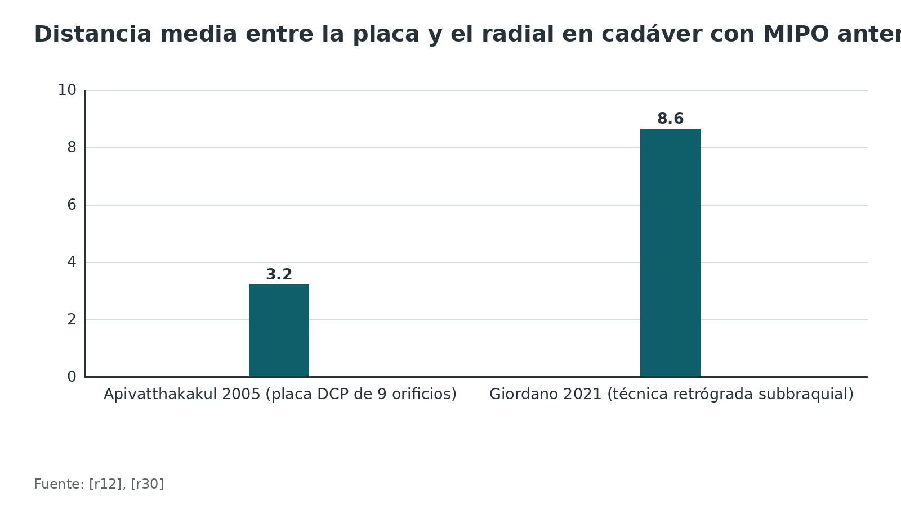
Referencias de este bloque
[r2] Ibounig T, Wolf O, Oliver WM, Karimi D, Viberg B, Ratasvuori M, et al. An Acta Orthopaedica educational article: Treatment of adult patients with a humeral shaft fracture. Acta Orthop. 2026;97:194-203. doi:10.2340/17453674.2026.45597 (revision · acceso abierto) https://doi.org/10.2340/17453674.2026.45597
[r4] Rommens P, Trafton P, Jaeger M. Limited approaches for anterior MIO of the humeral shaft [Internet]. En: AO Surgery Reference. Davos: AO Foundation [consultado 2026 oct 12]. Disponible en: https://surgeryreference.aofoundation.org/orthopedic-trauma/adult-trauma/humeral-shaft/approach/limited-approaches-for-anterior-mio (web-oficial · acceso abierto) https://surgeryreference.aofoundation.org/orthopedic-trauma/adult-trauma/humeral-shaft/approach/limited-approaches-for-anterior-mio
[r7] Protásio Netto J, Giordano V, Elias N, Belangero WD, Cavalcante B. Minimally invasive plate osteosynthesis, open reduction and plate fixation, and intramedullary nailing for humeral shaft fractures: A network meta-analysis of randomized controlled trials. Injury. 2026;57(10):113551. doi:10.1016/j.injury.2026.113551 (RS-MA · acceso resumen) https://doi.org/10.1016/j.injury.2026.113551
[r12] Apivatthakakul T, Arpornchayanon O, Bavornratanavech S. Minimally invasive plate osteosynthesis (MIPO) of the humeral shaft fracture. Is it possible? A cadaveric study and preliminary report. Injury. 2005;36(4):530-8. doi:10.1016/j.injury.2004.05.036 (serie · acceso resumen) https://doi.org/10.1016/j.injury.2004.05.036
[r29] Apivatthakakul T, Patiyasikan S, Luevitoonvechkit S. Danger zone for locking screw placement in minimally invasive plate osteosynthesis (MIPO) of humeral shaft fractures: a cadaveric study. Injury. 2010;41(2):169-72. doi:10.1016/j.injury.2009.08.002 (serie · acceso resumen) https://doi.org/10.1016/j.injury.2009.08.002
[r30] Giordano M, Giordano V, Gameiro VS, Belangero W, Livani B, Giannoudis PV, et al. Anterior minimally invasive plating osteosynthesis technique (MIPO) for humeral shaft fractures: an anatomical study of neuromuscular structures at risk. Eur J Orthop Surg Traumatol. 2021;31(3):449-58. doi:10.1007/s00590-020-02792-2 (serie · acceso resumen) https://doi.org/10.1007/s00590-020-02792-2
[r39] Liu CH, Tsai PJ, Chen IJ, Lai PJ, Lai CY. Intraoperative evaluation of rotational alignment in minimally invasive plate osteosynthesis for humeral shaft fractures using combined fluoroscopic and endoscopic assistance: surgical technique, clinical outcomes, and literature review. Arch Orthop Trauma Surg. 2026;146(1):49. doi:10.1007/s00402-025-06170-7 (serie · acceso resumen) https://doi.org/10.1007/s00402-025-06170-7
[r40] Kim JW, Oh CW, Byun YS, Kim JJ, Park KC. A prospective randomized study of operative treatment for noncomminuted humeral shaft fractures: conventional open plating versus minimal invasive plate osteosynthesis. J Orthop Trauma. 2015;29(4):189-94. doi:10.1097/BOT.0000000000000232 (ECA · acceso resumen) https://doi.org/10.1097/BOT.0000000000000232

Comparaciones que debes saber citar

Anterolateral frente a posterior
- Un metaanálisis reunió 9 estudios y 1303 pacientes: 35 de 678 operados por vía anterolateral y 69 de 497 por vía posterior desarrollaron parálisis radial iatrogénica, lo que da un OR de 2,72 contra la posterior (IC 95 % 1,70 a 4,35), sin diferencia en cuánto recuperó el nervio (OR 1,55; IC 0,26 a 9,18) [r5].
- Otro metaanálisis dio un RR de 2,68 a favor de la vía anterior o anterolateral frente a la posterior en 3 estudios, sin diferencia en pseudoartrosis ni infección entre vías [r41].
- Una revisión de 54 artículos (5063 casos) reportó lesión radial iatrogénica en 5,74 % con la anterolateral, 6,68 % con la posterior, 13,54 % con la lateral y 3,7 % con la deltopectoral [r20].
- En 261 fracturas, la parálisis radial iatrogénica fue de 7,1 % con la anterolateral, 11,7 % con triceps dividido y 17,9 % con triceps respetado, sin significación (p = 0,11) [r15].
- En 72 pacientes, 22 % con la anterolateral y 9 % con la posterior (p = 0,32): a diferencia de lo esperado, la anterolateral no ganó [r6].
Lectura: la tendencia agrupada favorece la vía anterolateral, pero las series individuales son inconsistentes y retrospectivas; la ventaja depende de la técnica y del tercio operado (opinión experta).

MIPO frente a placa abierta
- Red de 12 ECA (647 pacientes): MIPO con menos lesión radial (OR 0,21; IC 0,05 a 0,88) y menos reintervención (OR 0,18) que la placa abierta [r7].
- Metaanálisis de ECA y estudios observacionales: menos seudoartrosis y menos parálisis radial secundaria con MIPO (OR 0,3; IC 0,1 a 0,9); sin diferencia en funcionalidad [r42].
- Red de 16 ECA (832 pacientes): lesión radial iatrogénica más frecuente con placa abierta que con MIPO (OR 11,09; IC 1,80 a 124,20), un intervalo muy amplio [r43].
- Metaanálisis de 8 ECA (376 pacientes) que comparó la MIPO con la placa abierta o con el clavo: mejor resultado clínico con MIPO (DME 0,366) [r44].
- ECA de 68 pacientes: equivalencia entre placa abierta y MIPO en fracturas simples [r40].

Anterior MIPO frente a posterior abierta en el tercio distal
ECA de 30 pacientes: la consolidación fue más rápida con MIPO anterior (16,3 frente a 18,1 semanas) y el tiempo operatorio, menor (78,9 frente a 112,6 minutos) [r22].
Tabla 13. Resumen de las comparaciones [r5] [r6] [r7] [r22] [r41] [r42]
Comparación | Resultado | Calidad de la evidencia
Anterolateral vs posterior (parálisis iatrogénica) | OR 2,72 a favor del anterolateral [r5]; RR 2,68 [r41] | Metaanálisis de estudios observacionales sobre todo
Anterolateral vs posterior en una cohorte reciente | 22 % vs 9 %, sin diferencia (p = 0,32) [r6] | Cohorte retrospectiva de 72 pacientes
MIPO vs placa abierta (lesión radial) | OR 0,21 [r7]; OR 0,3 [r42] | Redes y metaanálisis de ECA con intervalos amplios
MIPO anterior vs posterior abierta (tercio distal) | Consolidación 16,3 vs 18,1 semanas [r22] | ECA de 30 pacientes, un centro

Figura 10. Parálisis radial iatrogénica según el abordaje (revisión de 54 artículos) [r20]
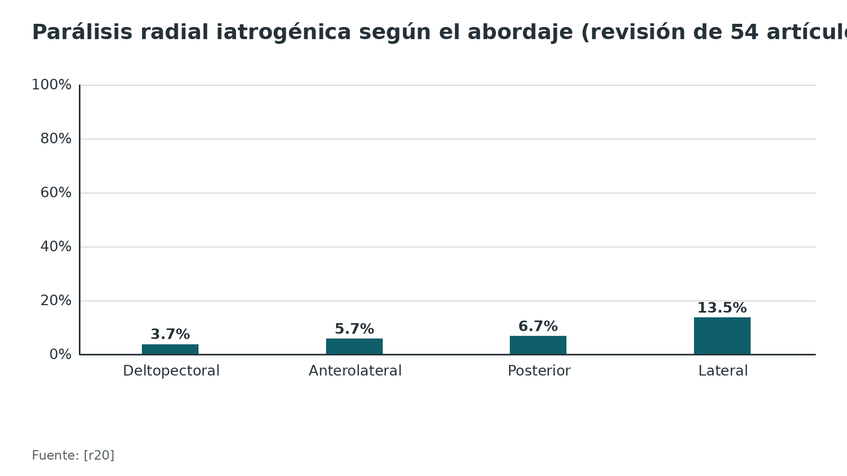
Figura 11. Parálisis radial iatrogénica en 261 fracturas operadas con placa [r15]
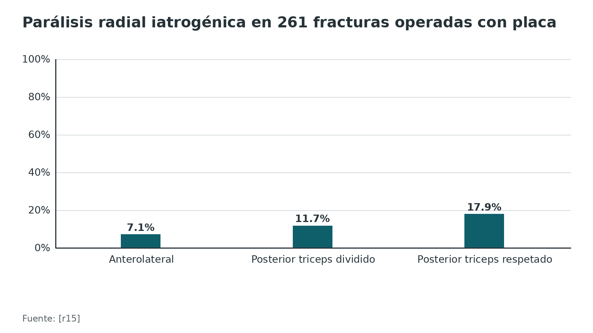
Figura 12. Parálisis radial posoperatoria en 72 pacientes [r6]
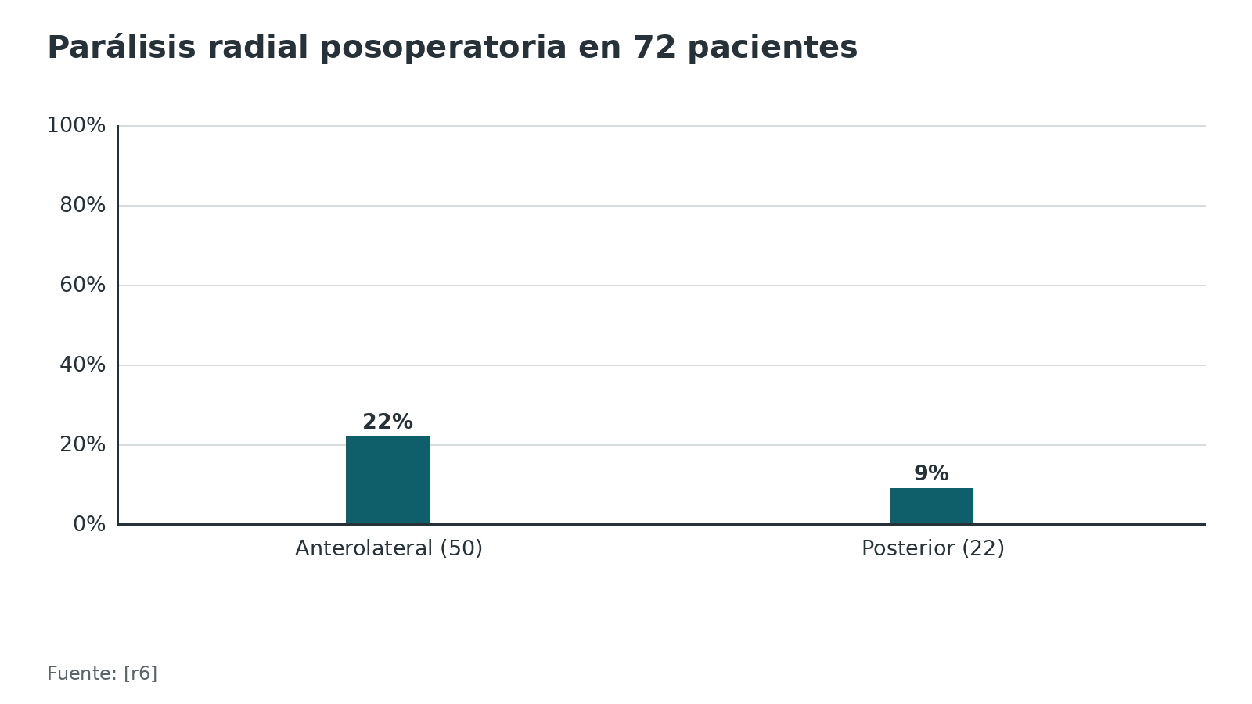
Referencias de este bloque
[r5] Shon HC, Yang JY, Lee Y, Cho JW, Oh JK, Lim EJ. Iatrogenic radial nerve palsy in the surgical treatment of humerus shaft fracture -anterolateral versus posterior approach: A systematic review and meta-analysis. J Orthop Sci. 2023;28(1):244-50. doi:10.1016/j.jos.2021.09.015 (RS-MA · acceso resumen) https://doi.org/10.1016/j.jos.2021.09.015
[r6] Hugonnier N, Lazerges C, Chammas M, Chammas PE, Coulet B, Bozon O. Influence of posterior and anterolateral approaches on radial nerve palsy incidence and complications following plate fixation of humeral shaft fractures. Orthop Traumatol Surg Res. 2026;112(2):104294. doi:10.1016/j.otsr.2025.104294 (cohorte · acceso resumen) https://doi.org/10.1016/j.otsr.2025.104294
[r7] Protásio Netto J, Giordano V, Elias N, Belangero WD, Cavalcante B. Minimally invasive plate osteosynthesis, open reduction and plate fixation, and intramedullary nailing for humeral shaft fractures: A network meta-analysis of randomized controlled trials. Injury. 2026;57(10):113551. doi:10.1016/j.injury.2026.113551 (RS-MA · acceso resumen) https://doi.org/10.1016/j.injury.2026.113551
[r15] Streufert BD, Eaford I, Sellers TR, Christensen JT, Maxson B, Infante A, et al. Iatrogenic Nerve Palsy Occurs With Anterior and Posterior Approaches for Humeral Shaft Fixation. J Orthop Trauma. 2020;34(3):163-8. doi:10.1097/BOT.0000000000001658 (cohorte · acceso resumen) https://doi.org/10.1097/BOT.0000000000001658
[r20] Zhang Z, Lin Z, Qiu Q, Xiao X, Su S, Wen X, et al. Systematic review of humeral shaft fracture (OTA/AO 12) complicated with iatrogenic radial nerve injury. Eur J Med Res. 2024;29(1):385. doi:10.1186/s40001-024-01981-7 (RS-MA · acceso resumen) https://doi.org/10.1186/s40001-024-01981-7
[r22] Garika SS, Yadav P, Jyoti NJ, Bansal H, Mittal S, Trikha V, et al. Comparative Efficacy of Anterior MIPO With PHILOS Versus Posterior ORIF With EA-LCP in Distal-Third Humerus Fractures: A Randomized Controlled Trial. J Orthop Trauma. 2026;40(9):482-91. doi:10.1097/BOT.0000000000003200 (ECA · acceso resumen) https://doi.org/10.1097/BOT.0000000000003200
[r40] Kim JW, Oh CW, Byun YS, Kim JJ, Park KC. A prospective randomized study of operative treatment for noncomminuted humeral shaft fractures: conventional open plating versus minimal invasive plate osteosynthesis. J Orthop Trauma. 2015;29(4):189-94. doi:10.1097/BOT.0000000000000232 (ECA · acceso resumen) https://doi.org/10.1097/BOT.0000000000000232
[r41] Smolle MA, Bösmüller S, Puchwein P, Ornig M, Leithner A, Seibert FJ. Complications in humeral shaft fractures - non-union, iatrogenic radial nerve palsy, and postoperative infection: a systematic review and meta-analysis. EFORT Open Rev. 2022;7(1):95-108. doi:10.1530/EOR-21-0097 (RS-MA · acceso resumen) https://doi.org/10.1530/EOR-21-0097
[r42] Beeres FJ, Diwersi N, Houwert MR, Link BC, Heng M, Knobe M, et al. ORIF versus MIPO for humeral shaft fractures: a meta-analysis and systematic review of randomized clinical trials and observational studies. Injury. 2021;52(4):653-63. doi:10.1016/j.injury.2020.11.016 (RS-MA · acceso resumen) https://doi.org/10.1016/j.injury.2020.11.016
[r43] Zhao JG, Wang J, Meng XH, Zeng XT, Kan SL. Surgical interventions to treat humerus shaft fractures: A network meta-analysis of randomized controlled trials. PLoS One. 2017;12(3):e0173634. doi:10.1371/journal.pone.0173634 (RS-MA · acceso resumen) https://doi.org/10.1371/journal.pone.0173634
[r44] Hohmann E, Glatt V, Tetsworth K. Minimally invasive plating versus either open reduction and plate fixation or intramedullary nailing of humeral shaft fractures: a systematic review and meta-analysis of randomized controlled trials. J Shoulder Elbow Surg. 2016;25(10):1634-42. doi:10.1016/j.jse.2016.05.014 (RS-MA · acceso resumen) https://doi.org/10.1016/j.jse.2016.05.014

Complicaciones: radial, consolidación, rotación e implante

Lesión iatrogénica del radial
- Frecuencia: en una revisión de 54 artículos (5063 casos), la lesión radial iatrogénica fue de 5,95 % con placa y de 2,77 % con clavo [r20]. Con MIPO anterolateral fue de 2,67 % (10 de 374) [r20]. En cirugía de seudoartrosis, fue de 15 % (9 de 60) por vía anterolateral [r20].
- Una serie con una cifra más alta: en una serie de 85 pacientes operados por vía anterolateral con división del braquial, 11 (16 %) desarrollaron parálisis radial tras la cirugía índice [r16].
- Cuando se explora y protege el radial de forma sistemática, una serie de 73 pacientes tuvo 2,7 % de parálisis, frente a 6 % a 24 % en la literatura que citan los autores; es una serie retrospectiva y sin grupo control [r45].
- Recuperación: en una cohorte, 95 % de las parálisis iatrogénicas se resolvió, frente a 74 % de las preoperatorias, y ninguna tras la iatrogénica requirió transferencia tendinosa o artrodesis, frente a 22 % de las preoperatorias [r15]. En un metaanálisis de MIPO frente a placa abierta, la función del radial se recuperó de forma espontánea en todos los que tuvieron parálisis secundaria, en ambos grupos [r42].
- Cuándo esperar: si el nervio no recuperó a los 7 meses, la probabilidad de recuperar hacia los 18 meses sigue en 56 %; al año baja a 17 % [r32]. La cirugía precoz probablemente no ayuda tras la fijación [r32].

Consolidación e infección
Entre vías no hay diferencia clara: pseudoartrosis (2 estudios; RR 0,36; p = 0,369) e infección (2 estudios; RR 0,95; p = 0,960) [r41]. Con MIPO hubo menos seudoartrosis que con placa abierta (OR 0,3) [r42]. Una seudoartrosis tras cirugía puede deberse a infección oculta de bajo grado: toma cultivos intraoperatorios [r2].

Rotación y reducción
La rotación es un reto de la MIPO [r39]: en 20 pacientes la diferencia rotacional media frente al lado sano fue de 7,4° [r39].

Implante
Comparado con la placa, el clavo da más pinzamiento de hombro (RR 0,12) y se retira más a menudo [r38].

Lesión del nervio cutáneo lateral del antebrazo
La AO pide identificarlo y protegerlo [r4]; no encontré una tasa de lesión en estas series: sin dato verificable.
Tabla 14. Complicaciones y su dato [r15] [r16] [r20] [r32] [r38]
Complicación | Dato | Fuente
Parálisis radial iatrogénica con placa | 5,95 % (209 de 3510) | [r20]
Parálisis radial iatrogénica con MIPO anterolateral | 2,67 % (10 de 374) | [r20]
Parálisis radial tras anterolateral con división del braquial | 16 % (11 pacientes en una serie de 85) | [r16]
Resolución de la parálisis iatrogénica | 95 % (preoperatoria 74 %) | [r15]
Recuperación a los 18 meses si no recuperó a los 7 meses | 56 % | [r32]
Pinzamiento de hombro con clavo frente a placa | RR 0,12; IC 0,04 a 0,38 | [r38]

Figura 13. Resolución de la parálisis radial en una cohorte de 261 fracturas operadas [r15]
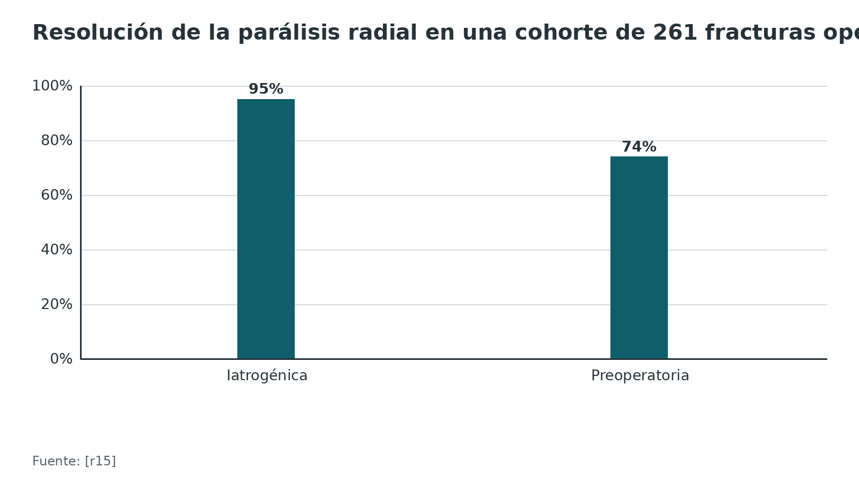
Figura 14. Lesión radial iatrogénica según el implante o la técnica (revisión de 54 artículos) [r20]
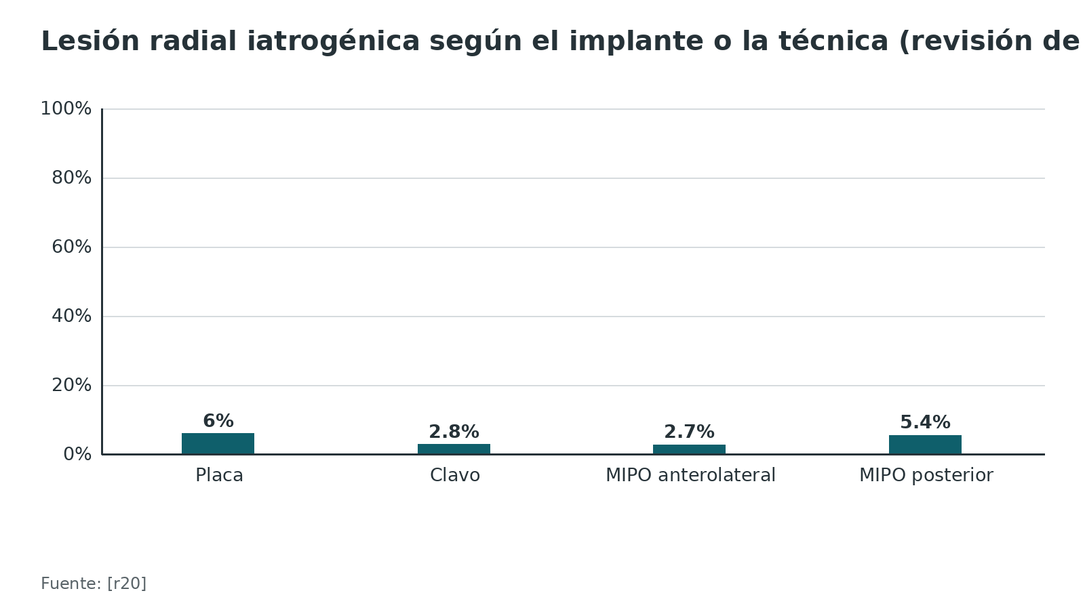
Referencias de este bloque
[r2] Ibounig T, Wolf O, Oliver WM, Karimi D, Viberg B, Ratasvuori M, et al. An Acta Orthopaedica educational article: Treatment of adult patients with a humeral shaft fracture. Acta Orthop. 2026;97:194-203. doi:10.2340/17453674.2026.45597 (revision · acceso abierto) https://doi.org/10.2340/17453674.2026.45597
[r4] Rommens P, Trafton P, Jaeger M. Limited approaches for anterior MIO of the humeral shaft [Internet]. En: AO Surgery Reference. Davos: AO Foundation [consultado 2026 oct 12]. Disponible en: https://surgeryreference.aofoundation.org/orthopedic-trauma/adult-trauma/humeral-shaft/approach/limited-approaches-for-anterior-mio (web-oficial · acceso abierto) https://surgeryreference.aofoundation.org/orthopedic-trauma/adult-trauma/humeral-shaft/approach/limited-approaches-for-anterior-mio
[r15] Streufert BD, Eaford I, Sellers TR, Christensen JT, Maxson B, Infante A, et al. Iatrogenic Nerve Palsy Occurs With Anterior and Posterior Approaches for Humeral Shaft Fixation. J Orthop Trauma. 2020;34(3):163-8. doi:10.1097/BOT.0000000000001658 (cohorte · acceso resumen) https://doi.org/10.1097/BOT.0000000000001658
[r16] Gouse M, Albert S, Inja DB, Nithyananth M. Incidence and predictors of radial nerve palsy with the anterolateral brachialis splitting approach to the humeral shaft. Chin J Traumatol. 2016;19(4):217-20. doi:10.1016/j.cjtee.2016.03.002 (cohorte · acceso resumen) https://doi.org/10.1016/j.cjtee.2016.03.002
[r20] Zhang Z, Lin Z, Qiu Q, Xiao X, Su S, Wen X, et al. Systematic review of humeral shaft fracture (OTA/AO 12) complicated with iatrogenic radial nerve injury. Eur J Med Res. 2024;29(1):385. doi:10.1186/s40001-024-01981-7 (RS-MA · acceso resumen) https://doi.org/10.1186/s40001-024-01981-7
[r32] Krijnen NA, Comerci AJ, Head LK, Legerstee IWF, de Klerk HH, Chen N, et al. What Is the Probability of Radial Nerve Recovery After Surgical Repair of Humerus Fractures Accounting for Time Since Injury?. Clin Orthop Relat Res. 2026;484(5):844-53. doi:10.1097/CORR.0000000000003733 (cohorte · acceso resumen) https://doi.org/10.1097/CORR.0000000000003733
[r38] Kurup H, Hossain M, Andrew JG. Dynamic compression plating versus locked intramedullary nailing for humeral shaft fractures in adults. Cochrane Database Syst Rev. 2011;2011(6):CD005959. doi:10.1002/14651858.CD005959.pub2 (RS-MA · acceso resumen) https://doi.org/10.1002/14651858.CD005959.pub2
[r39] Liu CH, Tsai PJ, Chen IJ, Lai PJ, Lai CY. Intraoperative evaluation of rotational alignment in minimally invasive plate osteosynthesis for humeral shaft fractures using combined fluoroscopic and endoscopic assistance: surgical technique, clinical outcomes, and literature review. Arch Orthop Trauma Surg. 2026;146(1):49. doi:10.1007/s00402-025-06170-7 (serie · acceso resumen) https://doi.org/10.1007/s00402-025-06170-7
[r41] Smolle MA, Bösmüller S, Puchwein P, Ornig M, Leithner A, Seibert FJ. Complications in humeral shaft fractures - non-union, iatrogenic radial nerve palsy, and postoperative infection: a systematic review and meta-analysis. EFORT Open Rev. 2022;7(1):95-108. doi:10.1530/EOR-21-0097 (RS-MA · acceso resumen) https://doi.org/10.1530/EOR-21-0097
[r42] Beeres FJ, Diwersi N, Houwert MR, Link BC, Heng M, Knobe M, et al. ORIF versus MIPO for humeral shaft fractures: a meta-analysis and systematic review of randomized clinical trials and observational studies. Injury. 2021;52(4):653-63. doi:10.1016/j.injury.2020.11.016 (RS-MA · acceso resumen) https://doi.org/10.1016/j.injury.2020.11.016
[r45] Belayneh R, Littlefield CP, Konda SR, Broder K, Kugelman DN, Leucht P, et al. The standardized exploration of the radial nerve during humeral shaft fixation reduces the incidence of iatrogenic palsy. Arch Orthop Trauma Surg. 2023;143(1):125-31. doi:10.1007/s00402-021-04028-2 (cohorte · acceso resumen) https://doi.org/10.1007/s00402-021-04028-2

Pronóstico: consolidación y función

Consolidación
Tras la placa, la unión va de 87 % a 96 %, con un tiempo medio de 12 semanas [r10]. En un ECA, 97 % consolidaron en 16 semanas con placa abierta y 100 % en 15 semanas con MIPO [r40]. En el ECA del tercio distal, la consolidación fue de 16,3 semanas con MIPO anterior y 18,1 con ORIF posterior [r22]. En fracturas de Holstein-Lewis operadas por la vía anterolateral modificada, la media fue de 10,5 semanas [r31].

Función
A 12 meses, el DASH no distinguió cirugía de ortesis en FISH (8,9 frente a 12,0) [r35]; a 6 meses, la placa puente fue mejor que la ortesis (10,9 frente a 16,9) [r37]. En HSFF la ventaja quirúrgica se limitó a los primeros 3 meses [r36].

El radial
La recuperación global de la parálisis radial asociada a fractura fue de 88,1 % en una revisión de 1045 pacientes con parálisis [r24], y más de 90 % de las primarias se recupera sin cirugía [r2]. Cuando se recupera sola, empieza a las 8,29 semanas y se completa a los 4,91 meses [r10].
Figura 15. DASH en los ensayos de cirugía frente a ortesis funcional [r35] [r37]
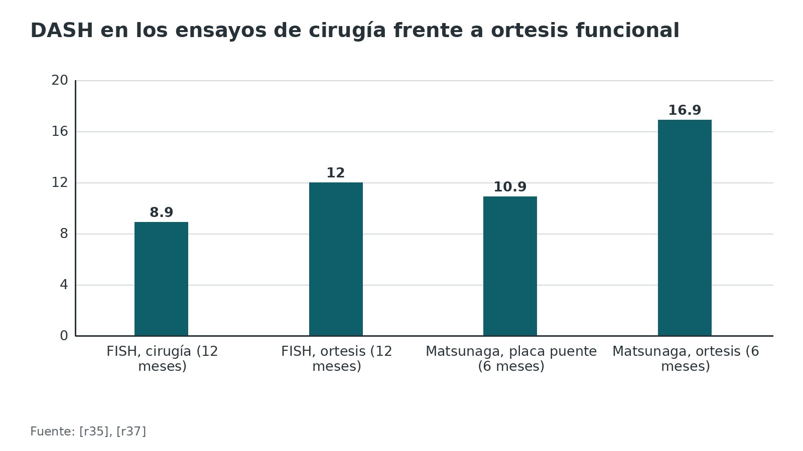
Figura 16. Tiempo medio a la consolidación en series y ECA de placas [r10] [r31] [r22]
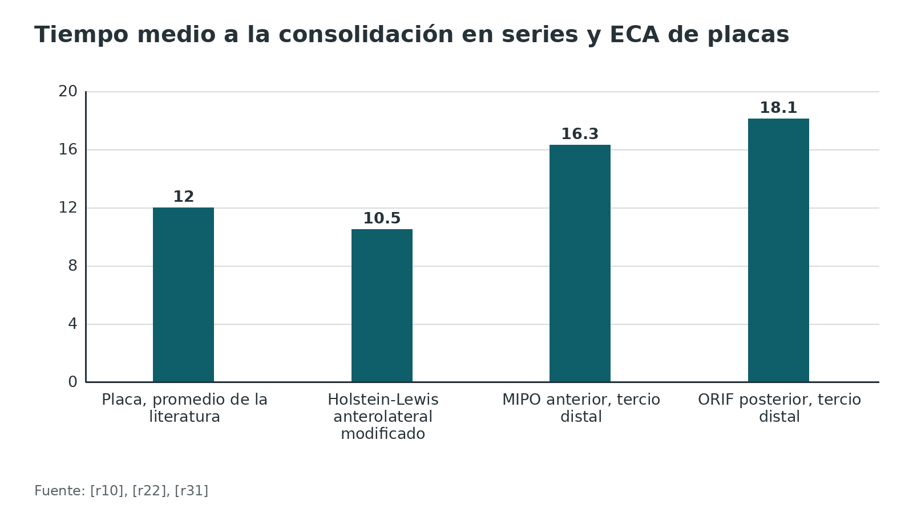
Referencias de este bloque
[r2] Ibounig T, Wolf O, Oliver WM, Karimi D, Viberg B, Ratasvuori M, et al. An Acta Orthopaedica educational article: Treatment of adult patients with a humeral shaft fracture. Acta Orthop. 2026;97:194-203. doi:10.2340/17453674.2026.45597 (revision · acceso abierto) https://doi.org/10.2340/17453674.2026.45597
[r10] Gallusser N, Barimani B, Vauclair F. Humeral shaft fractures. EFORT Open Rev. 2021;6(1):24-34. doi:10.1302/2058-5241.6.200033 (revision · acceso abierto) https://doi.org/10.1302/2058-5241.6.200033
[r22] Garika SS, Yadav P, Jyoti NJ, Bansal H, Mittal S, Trikha V, et al. Comparative Efficacy of Anterior MIPO With PHILOS Versus Posterior ORIF With EA-LCP in Distal-Third Humerus Fractures: A Randomized Controlled Trial. J Orthop Trauma. 2026;40(9):482-91. doi:10.1097/BOT.0000000000003200 (ECA · acceso resumen) https://doi.org/10.1097/BOT.0000000000003200
[r24] Shao YC, Harwood P, Grotz MR, Limb D, Giannoudis PV. Radial nerve palsy associated with fractures of the shaft of the humerus: a systematic review. J Bone Joint Surg Br. 2005;87(12):1647-52. doi:10.1302/0301-620X.87B12.16132 (RS-MA · acceso resumen) https://doi.org/10.1302/0301-620X.87B12.16132
[r31] Lee HM, Kim YS, Kang S, Lee MY, Kim JP. Modified anterolateral approach for internal fixation of Holstein-Lewis humeral shaft fractures. J Orthop Sci. 2018;23(1):137-43. doi:10.1016/j.jos.2017.10.005 (serie · acceso resumen) https://doi.org/10.1016/j.jos.2017.10.005
[r35] Rämö L, Sumrein BO, Lepola V, Lähdeoja T, Ranstam J, Paavola M, et al. Effect of Surgery vs Functional Bracing on Functional Outcome Among Patients With Closed Displaced Humeral Shaft Fractures: The FISH Randomized Clinical Trial. JAMA. 2020;323(18):1792-801. doi:10.1001/jama.2020.3182 (ECA · acceso resumen) https://doi.org/10.1001/jama.2020.3182
[r36] Oliver WM, Bell KR, Carter TH, Graham C, White TO, Clement ND, et al. Operative vs Nonoperative Management of Fractures of the Humeral Diaphysis: The Humeral Shaft Fracture Fixation Randomized Clinical Trial. JAMA Surg. 2025;160(5):508-16. doi:10.1001/jamasurg.2025.0301 (ECA · acceso resumen) https://doi.org/10.1001/jamasurg.2025.0301
[r37] Matsunaga FT, Tamaoki MJ, Matsumoto MH, Netto NA, Faloppa F, Belloti JC. Minimally Invasive Osteosynthesis with a Bridge Plate Versus a Functional Brace for Humeral Shaft Fractures: A Randomized Controlled Trial. J Bone Joint Surg Am. 2017;99(7):583-92. doi:10.2106/JBJS.16.00628 (ECA · acceso resumen) https://doi.org/10.2106/JBJS.16.00628
[r40] Kim JW, Oh CW, Byun YS, Kim JJ, Park KC. A prospective randomized study of operative treatment for noncomminuted humeral shaft fractures: conventional open plating versus minimal invasive plate osteosynthesis. J Orthop Trauma. 2015;29(4):189-94. doi:10.1097/BOT.0000000000000232 (ECA · acceso resumen) https://doi.org/10.1097/BOT.0000000000000232

Rehabilitación tras la fijación
La placa suele dar una fijación estable, y eso permite rehabilitar sin miedo [r10]:
- Movilidad: hombro y codo se mueven desde el inicio, activos o con ayuda, en todo el rango [r10].
- Cabestrillo: unos pocos días, solo como analgesia [r10].
- Cargar objetos: no más de 1 kg mientras la consolidación no sea evidente, de ordinario unos 3 meses [r10].
- Apoyarse en el brazo (por ejemplo, con muletas): en el joven se permite según tolerancia; en el anciano, se decide caso a caso [r10].
Si hay parálisis radial, la mano se protege y se vigila: se espera su recuperación y, si no hay signos a las 10 o 12 semanas, se pide electromiografía [r10]. Una férula para mantener la muñeca es práctica habitual / opinión experta.
Referencias de este bloque
[r10] Gallusser N, Barimani B, Vauclair F. Humeral shaft fractures. EFORT Open Rev. 2021;6(1):24-34. doi:10.1302/2058-5241.6.200033 (revision · acceso abierto) https://doi.org/10.1302/2058-5241.6.200033
[r32] Krijnen NA, Comerci AJ, Head LK, Legerstee IWF, de Klerk HH, Chen N, et al. What Is the Probability of Radial Nerve Recovery After Surgical Repair of Humerus Fractures Accounting for Time Since Injury?. Clin Orthop Relat Res. 2026;484(5):844-53. doi:10.1097/CORR.0000000000003733 (cohorte · acceso resumen) https://doi.org/10.1097/CORR.0000000000003733

Guías, consensos y lectura recomendada
No encontré una guía de práctica clínica específica de abordajes del húmero en las fuentes abiertas consultadas (AAOS, NICE, BOA, OTA): sin dato verificable. Lo más cercano y útil para estudiar es la referencia técnica de la AO sobre el húmero diafisario [r1][r4][r21] y las 2 revisiones educativas abiertas de EFORT Open Reviews (2021) y Acta Orthopaedica (2026) [r10][r2].
Tabla 15. Dónde seguir leyendo [r1] [r2] [r4] [r10] [r21]
Fuente | Para qué | Referencia
AO Surgery Reference: abordaje anterolateral según Henry | Pasos de la técnica y trampas | [r1]
AO Surgery Reference: abordajes limitados para MIO anterior | Ventanas y túnel de la MIPO | [r4]
AO Surgery Reference: deltopectoral extendido | Extensión proximal | [r21]
EFORT Open Reviews 2021 | Decisión conservador-quirúrgico y radial | [r10]
Acta Orthopaedica 2026 | Resumen educativo actual | [r2]

Referencias de este bloque
[r1] Rommens P, Trafton P, Jaeger M. Anterolateral approach to the humerus (after Henry) [Internet]. En: AO Surgery Reference. Davos: AO Foundation [consultado 2026 oct 12]. Disponible en: https://surgeryreference.aofoundation.org/orthopedic-trauma/adult-trauma/humeral-shaft/approach/anterolateral-approach-to-the-humerus-after-henry (web-oficial · acceso abierto) https://surgeryreference.aofoundation.org/orthopedic-trauma/adult-trauma/humeral-shaft/approach/anterolateral-approach-to-the-humerus-after-henry
[r2] Ibounig T, Wolf O, Oliver WM, Karimi D, Viberg B, Ratasvuori M, et al. An Acta Orthopaedica educational article: Treatment of adult patients with a humeral shaft fracture. Acta Orthop. 2026;97:194-203. doi:10.2340/17453674.2026.45597 (revision · acceso abierto) https://doi.org/10.2340/17453674.2026.45597
[r4] Rommens P, Trafton P, Jaeger M. Limited approaches for anterior MIO of the humeral shaft [Internet]. En: AO Surgery Reference. Davos: AO Foundation [consultado 2026 oct 12]. Disponible en: https://surgeryreference.aofoundation.org/orthopedic-trauma/adult-trauma/humeral-shaft/approach/limited-approaches-for-anterior-mio (web-oficial · acceso abierto) https://surgeryreference.aofoundation.org/orthopedic-trauma/adult-trauma/humeral-shaft/approach/limited-approaches-for-anterior-mio
[r10] Gallusser N, Barimani B, Vauclair F. Humeral shaft fractures. EFORT Open Rev. 2021;6(1):24-34. doi:10.1302/2058-5241.6.200033 (revision · acceso abierto) https://doi.org/10.1302/2058-5241.6.200033
[r21] Rommens P, Trafton P, Jaeger M. Extended deltopectoral approach to the humeral shaft [Internet]. En: AO Surgery Reference. Davos: AO Foundation [consultado 2026 oct 12]. Disponible en: https://surgeryreference.aofoundation.org/orthopedic-trauma/adult-trauma/humeral-shaft/approach/extended-deltopectoral-approach-to-the-humeral-shaft (web-oficial · acceso abierto) https://surgeryreference.aofoundation.org/orthopedic-trauma/adult-trauma/humeral-shaft/approach/extended-deltopectoral-approach-to-the-humeral-shaft

Perlas y trampas

Perlas
- En 240 miembros de cadáver el musculocutáneo inervó el braquial en todos, y el radial aportó fibras en 83,33 %, sobre todo por el tercio inferior del músculo [r13]. Es la razón anatómica de abrir el braquial entre ambos nervios y no retraerlo entero [r1].
- La tuberosidad deltoidea es un reparo palpable: en 27 especímenes, un segmento de 6,3 cm del radial tocó el hueso posterior, centrado casi en el borde distal de esa tuberosidad [r3].
- El radial perforó el tabique intermuscular lateral a menos de 31,6 mm de la inserción deltoidea más distal [r8]. Lo que se correlacionó (de forma moderada) con el largo del brazo fueron otras 2 distancias: inserción deltoidea-epicóndilo y tabique-epicóndilo [r8].
- Cuando hay que prolongar la vía anterolateral hacia el codo, una serie de 7 pacientes describió un puente neuromuscular que protege el radial [r14]; es una descripción técnica, no una prueba comparativa.
- La parálisis radial iatrogénica se resolvió en 95 % frente a 74 % de la preoperatoria en un estudio retrospectivo [r15], y el tiempo medio a la resolución fue de 4,1 meses frente a 5,5 [r15]; ninguna de las 2 diferencias fue significativa (p = 0,06 y p = 0,91) [r15].

Trampas
- Creer que el braquial es un escudo infalible: en una serie de 85 pacientes operados por vía anterolateral con división del braquial, 11 (16 %) desarrollaron parálisis radial tras la cirugía índice [r16].
- Dar por hecho que el abordaje anterolateral siempre tiene menos parálisis que el posterior: el metaanálisis a favor del anterolateral [r5] convive con series que no ven diferencia, como 7,1 %, 11,7 % y 17,9 % con p = 0,11 en 261 fracturas [r15] o 22 % frente a 9 % en 72 pacientes [r6].
- Subestimar la curva de aprendizaje: en una serie retrospectiva, los cirujanos con 2 años o menos de experiencia tuvieron 9,2 veces más probabilidad de parálisis, y operar entre las 8 p. m. y las 8 a. m., unas 8 veces más [r16].
- Pensar que el MIPO evita el nervio: en cadáver, la placa quedó a 3,2 mm del radial de media (rango 2,0 a 4,9) [r12].
- Operar para 'arreglar' la parálisis: como la mayoría se recupera sin hacer nada, la mano caída aislada no basta para indicar cirugía [r10].

Preguntas de autoevaluación
1. En el abordaje anterolateral, ¿cómo se maneja el braquial para conservar su inervación?
a) Se retrae completo hacia medial
b) Se abre en el plano entre el radial y el musculocutáneo
c) Se secciona transversalmente a nivel del foco
d) Se retrae completo hacia lateral con un separador de Hohmann
Respuesta: b. El braquial tiene doble inervación, y la AO lo parte justo por la frontera entre los territorios del radial y del musculocutáneo; si lo arrastras entero hacia medial, arrancas la rama que le da el radial [r1]. El radial aporta fibras al braquial en 83,33 % de 240 miembros de cadáver [r13].
2. ¿Qué recomienda la AO sobre los separadores de Hohmann en este abordaje?
a) Usarlos siempre en la porción proximal
b) Evitarlos en los 2/5 distales del húmero
c) Usarlos solo en pacientes obesos
d) Son obligatorios para proteger el radial
Respuesta: b. En los 2/5 distales, la punta de un Hohmann puede quedar justo donde corre el radial; la AO lo considera de riesgo alto y aconseja no usarlos ahí [r1].
3. ¿A qué distancia aproximada del epicóndilo lateral perfora el nervio radial el tabique intermuscular lateral?
a) Cerca de 40 mm
b) Cerca de 107 a 110 mm
c) Cerca de 250 mm
d) Exactamente 5 cm, sin variación
Respuesta: b. Dos estudios de cadáver dieron 107,2 mm [r8] y 110 mm [r9]; la distancia varía con el largo del brazo y no sustituye ver el nervio [r8].
4. Según una revisión educativa reciente, ¿para qué fracturas diafisarias se prefiere una vía anterior o anterolateral?
a) Tercio proximal y medio
b) Solo tercio distal
c) Solo fracturas con extensión articular distal
d) Solo seudoartrosis
Respuesta: a. Por tercios: el proximal va por delante, el distal por detrás y el medio admite ambas vías [r2]; con extensión articular distal el anterolateral no se recomienda [r10].
5. Un paciente con fractura cerrada del tercio medio tiene mano caída y sin otras indicaciones de cirugía. ¿Qué conducta es la más respaldada?
a) Exploración inmediata del radial
b) Observación del nervio y electromiografía si no hay signos de recuperación a las 10 o 12 semanas
c) Transferencia tendinosa temprana
d) Operar siempre con placa por la parálisis
Respuesta: b. La parálisis radial aislada no es indicación de cirugía por su alta recuperación espontánea [r10]; se pide EMG si no hay signos a las 10 o 12 semanas [r10]. Más de 90 % de las parálisis primarias recupera sin cirugía [r2].
6. En MIPO anterior, ¿en qué posición del antebrazo se desliza la placa?
a) Pronación completa
b) Supinación completa
c) Neutro con el codo extendido sin importar
d) En flexión del codo sin importar la rotación
Respuesta: b. Al pronar, el radial quedó de 0 a 3 mm más cerca de la placa en cadáver; por eso el antebrazo va supinado del todo y la mitad lateral del braquial se retrae con suavidad [r12].
7. ¿Cuántas corticales por lado se recomiendan en una placa para la fractura diafisaria?
a) Entre 2 y 3
b) Entre 4 y 5
c) Entre 6 y 8
d) Más de 12
Respuesta: c. Se recomiendan al menos 6 corticales a cada lado de la fractura, y 8 es preferible [r10]; otro artículo educativo dice 6 a 8 por lado [r2].
8. Un metaanálisis de 9 estudios comparó la vía anterolateral con la posterior. ¿Qué mostró en parálisis radial iatrogénica?
a) Más parálisis con la anterolateral
b) Más parálisis con la posterior (OR 2,72), sin diferencia en la recuperación
c) Sin ninguna diferencia en ningún estudio
d) La parálisis no ocurre con la vía posterior
Respuesta: b. El metaanálisis halló OR 2,72 (IC 95 % 1,70 a 4,35) a favor del anterolateral y sin diferencia en recuperación [r5]; en cambio, una cohorte de 72 pacientes dio 22 % frente a 9 % sin diferencia significativa [r6].
9. En el ensayo FISH, ¿qué se halló a los 12 meses entre cirugía y ortesis funcional?
a) La cirugía fue mucho mejor en DASH
b) No hubo diferencia en DASH; 25 % de seudoartrosis con ortesis
c) La ortesis fue mejor en DASH
d) No hubo seudoartrosis en ninguno
Respuesta: b. El DASH fue 8,9 con cirugía y 12,0 con ortesis, sin diferencia significativa, y 11 pacientes (25 %) con ortesis desarrollaron seudoartrosis [r35].
10. Para la seudoartrosis diafisaria del húmero, ¿qué estrategia logró más unión en una revisión sistemática?
a) Clavo sin injerto
b) Placa con injerto autólogo
c) Solo ortesis prolongada
d) Fijación externa sin injerto
Respuesta: b. La placa con injerto autólogo logró 98 % de unión en 672 pacientes y los autores la recomiendan; el clavo sin injerto logró 66 % [r19].
11. En una placa anterolateral de 10 orificios en cadáver, ¿qué orificios tocaron más el radial?
a) Los orificios 1 y 2
b) Los orificios 4 y 5
c) Solo el orificio 10
d) Todos por igual
Respuesta: b. El riesgo fue de 80,36 % en el orificio 4 y de 60,71 % en el 5 con el brazo a 45° de abducción [r11].

Lectura recomendada
- AO Surgery Reference: Anterolateral approach to the humerus (after Henry) (lectura recomendada) (lectura): https://surgeryreference.aofoundation.org/orthopedic-trauma/adult-trauma/humeral-shaft/approach/anterolateral-approach-to-the-humerus-after-henry
- AO Surgery Reference: Limited approaches for anterior MIO of the humeral shaft (lectura recomendada) (lectura): https://surgeryreference.aofoundation.org/orthopedic-trauma/adult-trauma/humeral-shaft/approach/limited-approaches-for-anterior-mio
- AO Surgery Reference: Extended deltopectoral approach to the humeral shaft (lectura recomendada) (lectura): https://surgeryreference.aofoundation.org/orthopedic-trauma/adult-trauma/humeral-shaft/approach/extended-deltopectoral-approach-to-the-humeral-shaft
- AO Surgery Reference: Lateral approach to the humeral shaft (lectura recomendada) (lectura): https://surgeryreference.aofoundation.org/orthopedic-trauma/adult-trauma/humeral-shaft/approach/lateral-approach-to-the-humeral-shaft
- AO Surgery Reference: Safe zones in the humerus for percutaneous pins or screws (lectura recomendada) (lectura): https://surgeryreference.aofoundation.org/orthopedic-trauma/adult-trauma/humeral-shaft/approach/safe-zones-for-percutaneous-pins-or-screws
- Humerus - Anterolateral Humeral Shaft Exposure (AO North America) (video): https://www.youtube.com/watch?v=f2QAxYPtcJ8
- EFORT Open Reviews 2021: Humeral shaft fractures (acceso abierto) (lectura): https://doi.org/10.1302/2058-5241.6.200033
- Acta Orthopaedica 2026: Treatment of adult patients with a humeral shaft fracture (acceso abierto) (lectura): https://doi.org/10.2340/17453674.2026.45597
- Cochrane 2011: Dynamic compression plating versus locked intramedullary nailing for humeral shaft fractures in adults (lectura): https://doi.org/10.1002/14651858.CD005959.pub2

Palabras clave
abordaje anterolateral · diáfisis del húmero · nervio radial · tabique intermuscular lateral · braquial · masa móvil · braquiorradial · musculocutáneo · cutáneo lateral del antebrazo · vena cefálica · intervalo deltopectoral · abordaje de Henry · placa de compresión · placa puente · MIPO · túnel subbraquial · tuberosidad deltoidea · Holstein-Lewis · seudoartrosis · parálisis radial iatrogénica · AO/OTA 12 · nervio axilar · supinación

Para recordar
- Anterolateral: tercio proximal y medio sí; extensión articular distal, no [r10].
- El radial entra al compartimento anterior por el tabique lateral, a 107,2-110 mm del epicóndilo [r8][r9].
- Ni Hohmann en los 2/5 distales: riesgo alto para el radial [r1].
- Braquial: ábrelo entre radial y musculocutáneo; hacia medial lesionas la rama radial [r1].
- MIPO: antebrazo en supinación y sin fuerza sobre el braquial lateral [r12].
- Placa larga: de 6 a 8 corticales a cada lado [r10][r2].
- Parálisis radial iatrogénica: 95 % se resolvió, a los 4,1 meses de media [r15].

Caso de staff
Caso didáctico, inventado como tal; no corresponde a un paciente real.

Caso didáctico de staff: fractura transversa del tercio medio con mano caída
Caso sintético, sin datos de pacientes reales. Hombre de 34 años, diestro, cae de una moto y llega con dolor y deformidad del brazo derecho. La radiografía muestra una fractura transversa del tercio medio de la diáfisis, desplazada. No puede extender la muñeca ni los dedos y tiene pérdida de sensibilidad en el dorso de la mano. Pulsos presentes, piel cerrada.

Preguntas para discutir
1. ¿Qué anotas antes de decidir el tratamiento?
2. ¿Es la parálisis radial una indicación de cirugía?
3. Si decides fijar, ¿qué vía eliges y por qué?
4. ¿Qué estructuras proteges en cada paso y con qué hábitos?
5. ¿Qué le dices sobre la recuperación del nervio y qué plazos manejas?

Resolución
Primero registro la función radial y los pulsos antes de cualquier maniobra: la mano caída y la pérdida sensitiva dorsal son el cuadro típico de la parálisis radial [r2]. La parálisis radial aislada no es indicación de cirugía por su alta recuperación espontánea [r10], y más de 90 % de las primarias se recupera sin cirugía [r2]. Si se decide fijar por un desplazamiento inaceptable o por preferencia informada, el tercio medio tiene como vía natural la anterior o anterolateral [r2]. Con la vía anterolateral abierta, identifico antes el cutáneo lateral del antebrazo, retraigo el bíceps hacia medial y la masa móvil hacia lateral para ver el radial, abro el braquial entre el radial y el musculocutáneo y evito Hohmann en los 2/5 distales [r1]. Uso una placa de 4,5 mm o equivalente con 6 a 8 corticales a cada lado [r10] y anoto la posición del radial respecto de la placa si quedó expuesto [r2]. Cuento al paciente que, si el nervio no recupera solo, el EMG se pide a las 10 o 12 semanas [r10], y que la recuperación suele empezar alrededor de las 8,29 semanas y completarse a los 4,91 meses [r10].
Mensaje para llevarse: La cirugía puede estar indicada por la fractura, no por la parálisis; documenta el radial antes y después, y elige la vía que dominas.

Referencias completas
Formato Vancouver con enlace DOI. Una referencia entra solo si se abrió la fuente y se guardó el fragmento que respalda el dato.
[r1] Rommens P, Trafton P, Jaeger M. Anterolateral approach to the humerus (after Henry) [Internet]. En: AO Surgery Reference. Davos: AO Foundation [consultado 2026 oct 12]. Disponible en: https://surgeryreference.aofoundation.org/orthopedic-trauma/adult-trauma/humeral-shaft/approach/anterolateral-approach-to-the-humerus-after-henry (web-oficial · acceso abierto) https://surgeryreference.aofoundation.org/orthopedic-trauma/adult-trauma/humeral-shaft/approach/anterolateral-approach-to-the-humerus-after-henry
[r2] Ibounig T, Wolf O, Oliver WM, Karimi D, Viberg B, Ratasvuori M, et al. An Acta Orthopaedica educational article: Treatment of adult patients with a humeral shaft fracture. Acta Orthop. 2026;97:194-203. doi:10.2340/17453674.2026.45597 (revision · acceso abierto) https://doi.org/10.2340/17453674.2026.45597
[r3] Carlan D, Pratt J, Patterson JM, Weiland AJ, Boyer MI, Gelberman RH. The radial nerve in the brachium: an anatomic study in human cadavers. J Hand Surg Am. 2007;32(8):1177-82. doi:10.1016/j.jhsa.2006.07.001 (serie · acceso resumen) https://doi.org/10.1016/j.jhsa.2006.07.001
[r4] Rommens P, Trafton P, Jaeger M. Limited approaches for anterior MIO of the humeral shaft [Internet]. En: AO Surgery Reference. Davos: AO Foundation [consultado 2026 oct 12]. Disponible en: https://surgeryreference.aofoundation.org/orthopedic-trauma/adult-trauma/humeral-shaft/approach/limited-approaches-for-anterior-mio (web-oficial · acceso abierto) https://surgeryreference.aofoundation.org/orthopedic-trauma/adult-trauma/humeral-shaft/approach/limited-approaches-for-anterior-mio
[r5] Shon HC, Yang JY, Lee Y, Cho JW, Oh JK, Lim EJ. Iatrogenic radial nerve palsy in the surgical treatment of humerus shaft fracture -anterolateral versus posterior approach: A systematic review and meta-analysis. J Orthop Sci. 2023;28(1):244-50. doi:10.1016/j.jos.2021.09.015 (RS-MA · acceso resumen) https://doi.org/10.1016/j.jos.2021.09.015
[r6] Hugonnier N, Lazerges C, Chammas M, Chammas PE, Coulet B, Bozon O. Influence of posterior and anterolateral approaches on radial nerve palsy incidence and complications following plate fixation of humeral shaft fractures. Orthop Traumatol Surg Res. 2026;112(2):104294. doi:10.1016/j.otsr.2025.104294 (cohorte · acceso resumen) https://doi.org/10.1016/j.otsr.2025.104294
[r7] Protásio Netto J, Giordano V, Elias N, Belangero WD, Cavalcante B. Minimally invasive plate osteosynthesis, open reduction and plate fixation, and intramedullary nailing for humeral shaft fractures: A network meta-analysis of randomized controlled trials. Injury. 2026;57(10):113551. doi:10.1016/j.injury.2026.113551 (RS-MA · acceso resumen) https://doi.org/10.1016/j.injury.2026.113551
[r8] Sapage R, Pereira PA, Vital L, Madeira MD, Pinho A. Surgical anatomy of the radial nerve in the arm: a cadaver study. Eur J Orthop Surg Traumatol. 2021;31(7):1457-62. doi:10.1007/s00590-021-02916-2 (serie · acceso resumen) https://doi.org/10.1007/s00590-021-02916-2
[r9] Artico M, Telera S, Tiengo C, Stecco C, Macchi V, Porzionato A, et al. Surgical anatomy of the radial nerve at the elbow. Surg Radiol Anat. 2009;31(2):101-6. doi:10.1007/s00276-008-0412-8 (serie · acceso resumen) https://doi.org/10.1007/s00276-008-0412-8
[r10] Gallusser N, Barimani B, Vauclair F. Humeral shaft fractures. EFORT Open Rev. 2021;6(1):24-34. doi:10.1302/2058-5241.6.200033 (revision · acceso abierto) https://doi.org/10.1302/2058-5241.6.200033
[r11] Chirattikalwong S, Suwannaphisit S, Wuttimanop W, Chuaychoosakoon C. Risk of Radial Nerve Injury in Anterolateral Humeral Shaft Plating. J Am Acad Orthop Surg. 2022;30(18):903-9. doi:10.5435/JAAOS-D-21-00970 (serie · acceso resumen) https://doi.org/10.5435/JAAOS-D-21-00970
[r12] Apivatthakakul T, Arpornchayanon O, Bavornratanavech S. Minimally invasive plate osteosynthesis (MIPO) of the humeral shaft fracture. Is it possible? A cadaveric study and preliminary report. Injury. 2005;36(4):530-8. doi:10.1016/j.injury.2004.05.036 (serie · acceso resumen) https://doi.org/10.1016/j.injury.2004.05.036
[r13] Ilayperuma I, Uluwitiya SM, Nanayakkara BG, Palahepitiya KN. Re-visiting the brachialis muscle: morphology, morphometry, gender diversity, and innervation. Surg Radiol Anat. 2019;41(4):393-400. doi:10.1007/s00276-019-02182-2 (serie · acceso resumen) https://doi.org/10.1007/s00276-019-02182-2
[r14] Kuhne MA, Friess D. Supine Extensile Approach to the Anterolateral Humerus. Orthopedics. 2016;39(1):e193-5. doi:10.3928/01477447-20151222-17 (serie · acceso resumen) https://doi.org/10.3928/01477447-20151222-17
[r15] Streufert BD, Eaford I, Sellers TR, Christensen JT, Maxson B, Infante A, et al. Iatrogenic Nerve Palsy Occurs With Anterior and Posterior Approaches for Humeral Shaft Fixation. J Orthop Trauma. 2020;34(3):163-8. doi:10.1097/BOT.0000000000001658 (cohorte · acceso resumen) https://doi.org/10.1097/BOT.0000000000001658
[r16] Gouse M, Albert S, Inja DB, Nithyananth M. Incidence and predictors of radial nerve palsy with the anterolateral brachialis splitting approach to the humeral shaft. Chin J Traumatol. 2016;19(4):217-20. doi:10.1016/j.cjtee.2016.03.002 (cohorte · acceso resumen) https://doi.org/10.1016/j.cjtee.2016.03.002
[r17] Zlotolow DA, Catalano LW, Barron OA, Glickel SZ. Surgical exposures of the humerus. J Am Acad Orthop Surg. 2006;14(13):754-65. doi:10.5435/00124635-200612000-00007 (revision · acceso resumen) https://doi.org/10.5435/00124635-200612000-00007
[r18] García-Virto V, Santiago-Maniega S, Llorente-Peris A, Simón-Pérez C, Álvarez-Ramos BA, García-Florez L, et al. MIPO helical pre-contoured plates in diaphyseal humeral fractures with proximal extension. Surgical technique and results. Injury. 2021;52 Suppl 4:S125-S130. doi:10.1016/j.injury.2021.01.049 (serie · acceso resumen) https://doi.org/10.1016/j.injury.2021.01.049
[r19] Peters RM, Claessen FM, Doornberg JN, Kolovich GP, Diercks RL, van den Bekerom MP. Union rate after operative treatment of humeral shaft nonunion--A systematic review. Injury. 2015;46(12):2314-24. doi:10.1016/j.injury.2015.09.041 (RS-MA · acceso resumen) https://doi.org/10.1016/j.injury.2015.09.041
[r20] Zhang Z, Lin Z, Qiu Q, Xiao X, Su S, Wen X, et al. Systematic review of humeral shaft fracture (OTA/AO 12) complicated with iatrogenic radial nerve injury. Eur J Med Res. 2024;29(1):385. doi:10.1186/s40001-024-01981-7 (RS-MA · acceso resumen) https://doi.org/10.1186/s40001-024-01981-7
[r21] Rommens P, Trafton P, Jaeger M. Extended deltopectoral approach to the humeral shaft [Internet]. En: AO Surgery Reference. Davos: AO Foundation [consultado 2026 oct 12]. Disponible en: https://surgeryreference.aofoundation.org/orthopedic-trauma/adult-trauma/humeral-shaft/approach/extended-deltopectoral-approach-to-the-humeral-shaft (web-oficial · acceso abierto) https://surgeryreference.aofoundation.org/orthopedic-trauma/adult-trauma/humeral-shaft/approach/extended-deltopectoral-approach-to-the-humeral-shaft
[r22] Garika SS, Yadav P, Jyoti NJ, Bansal H, Mittal S, Trikha V, et al. Comparative Efficacy of Anterior MIPO With PHILOS Versus Posterior ORIF With EA-LCP in Distal-Third Humerus Fractures: A Randomized Controlled Trial. J Orthop Trauma. 2026;40(9):482-91. doi:10.1097/BOT.0000000000003200 (ECA · acceso resumen) https://doi.org/10.1097/BOT.0000000000003200
[r23] Ekholm R, Adami J, Tidermark J, Hansson K, Törnkvist H, Ponzer S. Fractures of the shaft of the humerus. An epidemiological study of 401 fractures. J Bone Joint Surg Br. 2006;88(11):1469-73. doi:10.1302/0301-620X.88B11.17634 (cohorte · acceso resumen) https://doi.org/10.1302/0301-620X.88B11.17634
[r24] Shao YC, Harwood P, Grotz MR, Limb D, Giannoudis PV. Radial nerve palsy associated with fractures of the shaft of the humerus: a systematic review. J Bone Joint Surg Br. 2005;87(12):1647-52. doi:10.1302/0301-620X.87B12.16132 (RS-MA · acceso resumen) https://doi.org/10.1302/0301-620X.87B12.16132
[r25] Rommens P, Trafton P, Jaeger M. Lateral approach to the humeral shaft [Internet]. En: AO Surgery Reference. Davos: AO Foundation [consultado 2026 oct 12]. Disponible en: https://surgeryreference.aofoundation.org/orthopedic-trauma/adult-trauma/humeral-shaft/approach/lateral-approach-to-the-humeral-shaft (web-oficial · acceso abierto) https://surgeryreference.aofoundation.org/orthopedic-trauma/adult-trauma/humeral-shaft/approach/lateral-approach-to-the-humeral-shaft
[r26] Gerwin M, Hotchkiss RN, Weiland AJ. Alternative operative exposures of the posterior aspect of the humeral diaphysis with reference to the radial nerve. J Bone Joint Surg Am. 1996;78(11):1690-5. doi:10.2106/00004623-199611000-00008 (serie · acceso resumen) https://doi.org/10.2106/00004623-199611000-00008
[r27] Heitzmann LG, de Souza Aquino I, Tenor Junior AC, da Costa MP, Nogueira MP. Anatomical study of the safety corridor for bridge plating positioned on the lateral border of the humerus. Surg Radiol Anat. 2024;46(9):1439-45. doi:10.1007/s00276-024-03405-x (serie · acceso resumen) https://doi.org/10.1007/s00276-024-03405-x
[r28] Rommens P, Trafton P, Jaeger M. Safe zones in the humerus for percutaneous pins or screws [Internet]. En: AO Surgery Reference. Davos: AO Foundation [consultado 2026 oct 12]. Disponible en: https://surgeryreference.aofoundation.org/orthopedic-trauma/adult-trauma/humeral-shaft/approach/safe-zones-for-percutaneous-pins-or-screws (web-oficial · acceso abierto) https://surgeryreference.aofoundation.org/orthopedic-trauma/adult-trauma/humeral-shaft/approach/safe-zones-for-percutaneous-pins-or-screws
[r29] Apivatthakakul T, Patiyasikan S, Luevitoonvechkit S. Danger zone for locking screw placement in minimally invasive plate osteosynthesis (MIPO) of humeral shaft fractures: a cadaveric study. Injury. 2010;41(2):169-72. doi:10.1016/j.injury.2009.08.002 (serie · acceso resumen) https://doi.org/10.1016/j.injury.2009.08.002
[r30] Giordano M, Giordano V, Gameiro VS, Belangero W, Livani B, Giannoudis PV, et al. Anterior minimally invasive plating osteosynthesis technique (MIPO) for humeral shaft fractures: an anatomical study of neuromuscular structures at risk. Eur J Orthop Surg Traumatol. 2021;31(3):449-58. doi:10.1007/s00590-020-02792-2 (serie · acceso resumen) https://doi.org/10.1007/s00590-020-02792-2
[r31] Lee HM, Kim YS, Kang S, Lee MY, Kim JP. Modified anterolateral approach for internal fixation of Holstein-Lewis humeral shaft fractures. J Orthop Sci. 2018;23(1):137-43. doi:10.1016/j.jos.2017.10.005 (serie · acceso resumen) https://doi.org/10.1016/j.jos.2017.10.005
[r32] Krijnen NA, Comerci AJ, Head LK, Legerstee IWF, de Klerk HH, Chen N, et al. What Is the Probability of Radial Nerve Recovery After Surgical Repair of Humerus Fractures Accounting for Time Since Injury?. Clin Orthop Relat Res. 2026;484(5):844-53. doi:10.1097/CORR.0000000000003733 (cohorte · acceso resumen) https://doi.org/10.1097/CORR.0000000000003733
[r33] Esparza M, Wild JR, Minnock C, Mohty KM, Truchan LM, Taljanovic MS. Ultrasound Evaluation of Radial Nerve Palsy Associated with Humeral Shaft Fractures to Guide Operative Versus Non-Operative Treatment. Acta Med Acad. 2019;48(2):183-92. doi:10.5644/ama2006-124.257 (serie · acceso resumen) https://doi.org/10.5644/ama2006-124.257
[r34] Shen J, Yang F, Chen W, Wang F, Liang C, Qiu Y, et al. The Efficacy of Ultrasound for Visualizing Radial Nerve Lesions with Coexistent Plate Fixation of Humeral Shaft Fractures. Injury. 2021;52(3):516-23. doi:10.1016/j.injury.2020.11.042 (serie · acceso resumen) https://doi.org/10.1016/j.injury.2020.11.042
[r35] Rämö L, Sumrein BO, Lepola V, Lähdeoja T, Ranstam J, Paavola M, et al. Effect of Surgery vs Functional Bracing on Functional Outcome Among Patients With Closed Displaced Humeral Shaft Fractures: The FISH Randomized Clinical Trial. JAMA. 2020;323(18):1792-801. doi:10.1001/jama.2020.3182 (ECA · acceso resumen) https://doi.org/10.1001/jama.2020.3182
[r36] Oliver WM, Bell KR, Carter TH, Graham C, White TO, Clement ND, et al. Operative vs Nonoperative Management of Fractures of the Humeral Diaphysis: The Humeral Shaft Fracture Fixation Randomized Clinical Trial. JAMA Surg. 2025;160(5):508-16. doi:10.1001/jamasurg.2025.0301 (ECA · acceso resumen) https://doi.org/10.1001/jamasurg.2025.0301
[r37] Matsunaga FT, Tamaoki MJ, Matsumoto MH, Netto NA, Faloppa F, Belloti JC. Minimally Invasive Osteosynthesis with a Bridge Plate Versus a Functional Brace for Humeral Shaft Fractures: A Randomized Controlled Trial. J Bone Joint Surg Am. 2017;99(7):583-92. doi:10.2106/JBJS.16.00628 (ECA · acceso resumen) https://doi.org/10.2106/JBJS.16.00628
[r38] Kurup H, Hossain M, Andrew JG. Dynamic compression plating versus locked intramedullary nailing for humeral shaft fractures in adults. Cochrane Database Syst Rev. 2011;2011(6):CD005959. doi:10.1002/14651858.CD005959.pub2 (RS-MA · acceso resumen) https://doi.org/10.1002/14651858.CD005959.pub2
[r39] Liu CH, Tsai PJ, Chen IJ, Lai PJ, Lai CY. Intraoperative evaluation of rotational alignment in minimally invasive plate osteosynthesis for humeral shaft fractures using combined fluoroscopic and endoscopic assistance: surgical technique, clinical outcomes, and literature review. Arch Orthop Trauma Surg. 2026;146(1):49. doi:10.1007/s00402-025-06170-7 (serie · acceso resumen) https://doi.org/10.1007/s00402-025-06170-7
[r40] Kim JW, Oh CW, Byun YS, Kim JJ, Park KC. A prospective randomized study of operative treatment for noncomminuted humeral shaft fractures: conventional open plating versus minimal invasive plate osteosynthesis. J Orthop Trauma. 2015;29(4):189-94. doi:10.1097/BOT.0000000000000232 (ECA · acceso resumen) https://doi.org/10.1097/BOT.0000000000000232
[r41] Smolle MA, Bösmüller S, Puchwein P, Ornig M, Leithner A, Seibert FJ. Complications in humeral shaft fractures - non-union, iatrogenic radial nerve palsy, and postoperative infection: a systematic review and meta-analysis. EFORT Open Rev. 2022;7(1):95-108. doi:10.1530/EOR-21-0097 (RS-MA · acceso resumen) https://doi.org/10.1530/EOR-21-0097
[r42] Beeres FJ, Diwersi N, Houwert MR, Link BC, Heng M, Knobe M, et al. ORIF versus MIPO for humeral shaft fractures: a meta-analysis and systematic review of randomized clinical trials and observational studies. Injury. 2021;52(4):653-63. doi:10.1016/j.injury.2020.11.016 (RS-MA · acceso resumen) https://doi.org/10.1016/j.injury.2020.11.016
[r43] Zhao JG, Wang J, Meng XH, Zeng XT, Kan SL. Surgical interventions to treat humerus shaft fractures: A network meta-analysis of randomized controlled trials. PLoS One. 2017;12(3):e0173634. doi:10.1371/journal.pone.0173634 (RS-MA · acceso resumen) https://doi.org/10.1371/journal.pone.0173634
[r44] Hohmann E, Glatt V, Tetsworth K. Minimally invasive plating versus either open reduction and plate fixation or intramedullary nailing of humeral shaft fractures: a systematic review and meta-analysis of randomized controlled trials. J Shoulder Elbow Surg. 2016;25(10):1634-42. doi:10.1016/j.jse.2016.05.014 (RS-MA · acceso resumen) https://doi.org/10.1016/j.jse.2016.05.014
[r45] Belayneh R, Littlefield CP, Konda SR, Broder K, Kugelman DN, Leucht P, et al. The standardized exploration of the radial nerve during humeral shaft fixation reduces the incidence of iatrogenic palsy. Arch Orthop Trauma Surg. 2023;143(1):125-31. doi:10.1007/s00402-021-04028-2 (cohorte · acceso resumen) https://doi.org/10.1007/s00402-021-04028-2

